INDICE DOS ANEXOS
INDICE DOS ANEXOS 2
Anexo I - Inventário do património cultural da Roça Monte Café 4
Anexo II - Carta da ilha de S. Tomé 5
Anexo III - Carta da localização da Roça Monte Café 6
Anexo IV - Localização da Roça Monte Café 7
Anexo V 8
Esboço do Terreiro da Roça Monte Café 8
Anexo VI 9
Planta do Terreiro da Roça Monte Café 9
Anexo VII 10
Ficha do inventário 10
Levantamento de Campo 10
Anexo VIII - EXEMPLAR APLICADO NO INQUÉRITO 33
INQUÉRITO POR QUESTIONÁRIO 33
Anexo IX – Esboço da carta de Aptidão Agrícola 38
Anexo X – Esboço da carta de aptidão cafeícola 39
Anexo XI - Carta de localização da Roça Monte Café 40
Anexo XII – Carta de localização dos engenhos na ilha de S. Tomé no século XVI feita por Francisco Tenreiro 41
Anexo XIII – Carta de localização da Roça Monte Café (1) 42
Anexo XIV – A roça Monte Café no período da sua fundação 43
Anexo XV – Período da fusão da Roça Monte Café e A Roça Santa Catarina 44
Anexo XVI – Planta do Terreiro da Roça Bela Vista 45
Anexo XVII – Planta do terreiro da Roça Boa Entrada 46
ANEXO XVIII - Planta do terreiro da roça Monta Macaco 47
Anexo XIX- Planta do terreiro da roça Nova Moca 48
Anexo XX – Planta do terreiro da roça Santa margarida 49
Anexo XXI – Copia da carta de doação da metade da Capitania de S. Tomé `João de Paiva 50
Anexo XXII – Carta de doação régia da Capitania de S. Tomé a João Pereira 51
Anexo XXIII- Carta de doação da capitania de S. Tomé ao Álvaro de Caminha 52
Anexo XXIV – Carta de João Baptista e Silva Lagos para a Rainha de Portugal sobre a cultura do café. 53
Anexo XXV– Carta de João Baptista e Silva Lagos para a Rainha de Portugal sobre a cultura do café. 54
Anexo XXVI– Carta de João Baptista e Silva Lagos para a Rainha de Portugal sobre a cultura do café. 55
Anexo XXVII– Carta de João Baptista e Silva Lagos para a Rainha de Portugal sobre a cultura do café. 56
Anexo XXVIII – Copia do processo de uma queixa ao trabalhador na curadoria 57
Anexo XXIX – Mapa do salário do trabalhador da Roça Monte Café no ano de 1972 58
Anexo XXX – Copia de mapa de salário dos trabalhadores da Roça Monte café no ano de 1973 59
Anexo XXXI – Cópia de estatística dos embarques de trabalhadores pelas suas origens. 60
Anexo XXXII – Descrição da capitulação dos franceses na Ilha do Príncipe. 61
Anexo XXXIII – Quadro de exportação do café no século XIX e princípios do século XX em S. Tomé e Príncipe 62
Anexo XXXIV – Quadro de exportação de café no século XIX e princípio do século XX em S. Tomé e Príncipe 63
Anexo XXXV – Diário da República n.º 8 sobre a protecção da floresta 64
Anexo XXXVI – Quadro do valor de exportação do café entre 1832 – 1898 65
Anexo XXXVII - Quadro da Produção de café em S. Tomé e Príncipe de 1832 a 1898 66
Anexo XXXVIII – Valores de exportação do café entre 1889 e 1920 67
Anexo XXXIX – Quadro da análise do inquérito realizado sobre a protecção do património em S. Tomé e príncipe realizado em Nov. de 2010 68
Anexo XL – Quadro de produção de açúcar e engenhos 70
Anexo XLI - Técnica de quimera nas bananeiras em S. Tomé e Príncipe nos anos 60 71
Anexo XLII– Fotografia da plantação de café em curvas de nível na Roça Monte Café 72
Anexo XLIV – Considerações sobre o inquérito 74

Anexo I - Inventário do património cultural da Roça Monte Café

O inventário é o instrumento que oferece informações fundamentais sobre o património e é o primeiro passo para o conhecimento dos elementos essenciais de um objecto de estudo e pode ser em forma de uma lista ou em informações detalhadas sobre o mesmo. Este instrumento deve ser considerado de um pré-requisito para a identificação e a gestão de um bem e é o elemento que ajuda a construir a memória de um país. O inventário deve ser uma actividade permanente ao nível das estruturas responsáveis pelo património e pode ser elaborado ao nível nacional, distrital e regional.
É um instrumento importante porque permite avaliar o risco que está submetido um determinado património e ajuda a sua protecção jurídica. Facilita o desenvolvimento de actividades de investigação e permite valorizar as potencialidades de um bem, assim como facilita as instituições responsáveis elementos indispensáveis para uma boa gestão e valorização. Ajuda na planificação e selecção de elementos com valores patrimoniais, permite identificar a área geográfica, e o estatuto jurídico do objecto de estudo. Possibilita-nos também obter imagens que elucidam a documentação, e o período da sua existência.
Essas razões apontadas justificam a realização deste inventário sobre a valorização do património sob o título: Roça Monte Café; Preservação e Valorização da Presença de um Passado Histórico de S. Tomé e Príncipe, e espera-se que o referido inventário contribua para a preservação e valorização do património desse conjunto.

Anexo II - Carta da ilha de S. Tomé

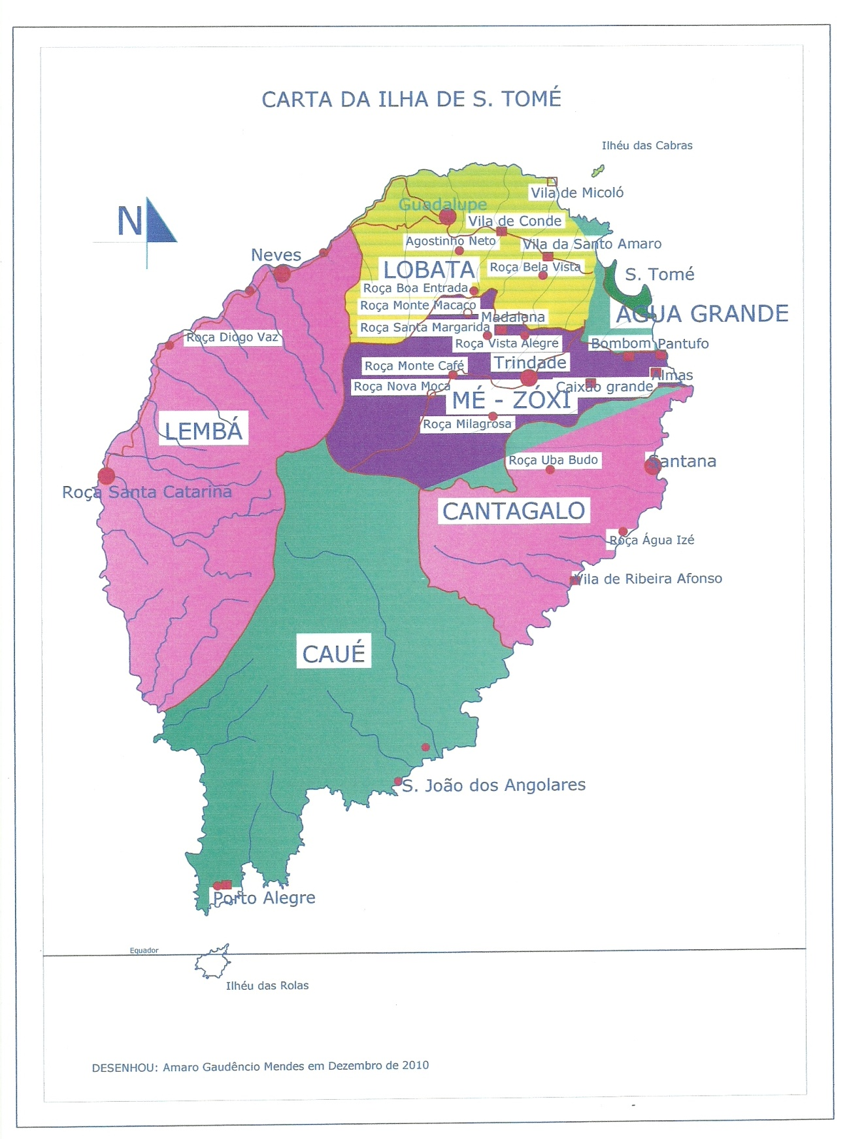

Elaborada por Amaro Gaudêncio Mendes em Novembro de 2010 a partir da carta da ilha de S. Tomé na escala 1/200000, do Arquivo dos Serviços Geográficos e Cadastrais de S. Tomé e Príncipe.

Anexo III - Carta da localização da Roça Monte Café
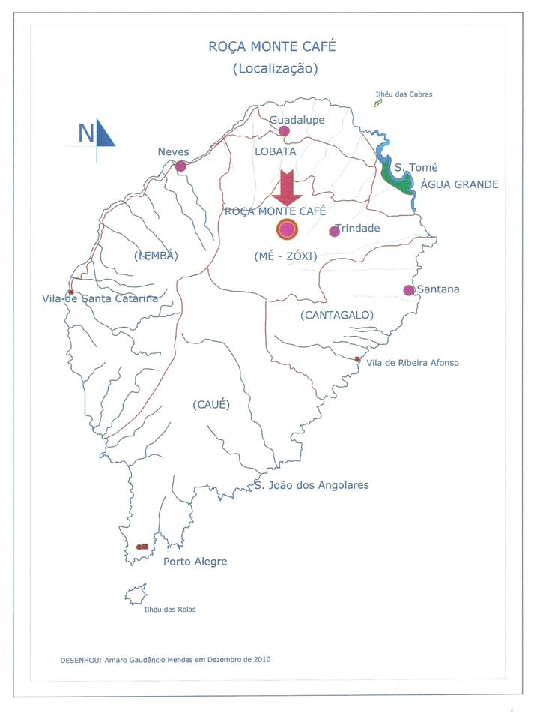
Elaborada por Amaro Gaudêncio Mendes em Novembro de 2010 a partir da carta da ilha de S. Tomé na escala 1/200000, do Arquivo dos Serviços Geográficos e Cadastrais de S. Tomé e Príncipe.

Anexo IV - Localização da Roça Monte Café
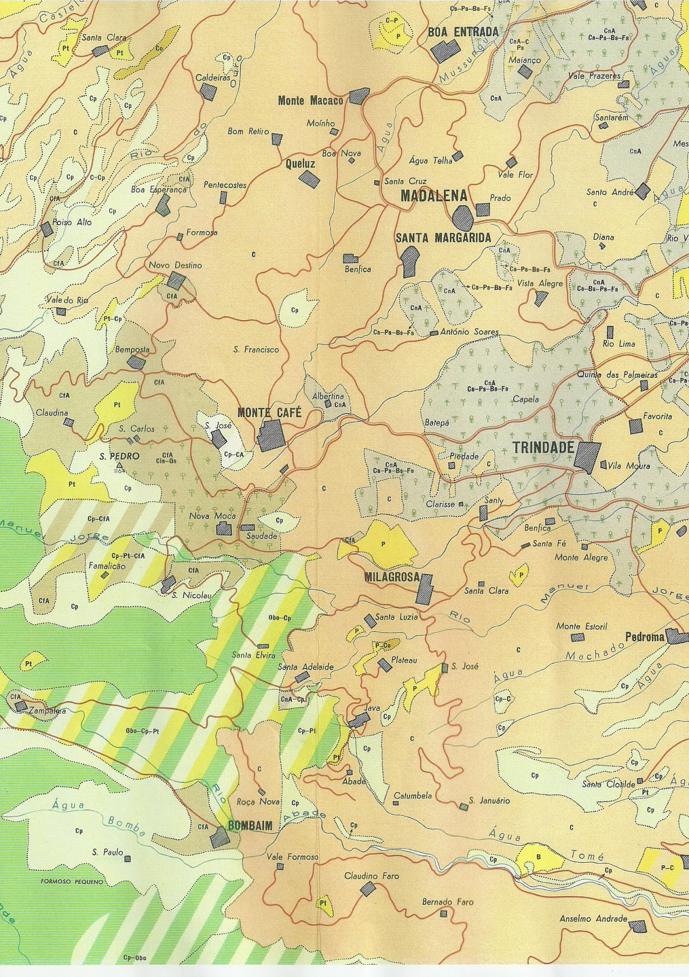

ROÇA MONTE CAFÉ

Fonte: Carta agrícola da Ilha de S. Tomé - F.M. Carvalho Rodrigues, S. Tomé Sob Ponto de Vista Agrícola, Lisboa, 1974, pap. 109.

Anexo V

Esboço do Terreiro da Roça Monte Café
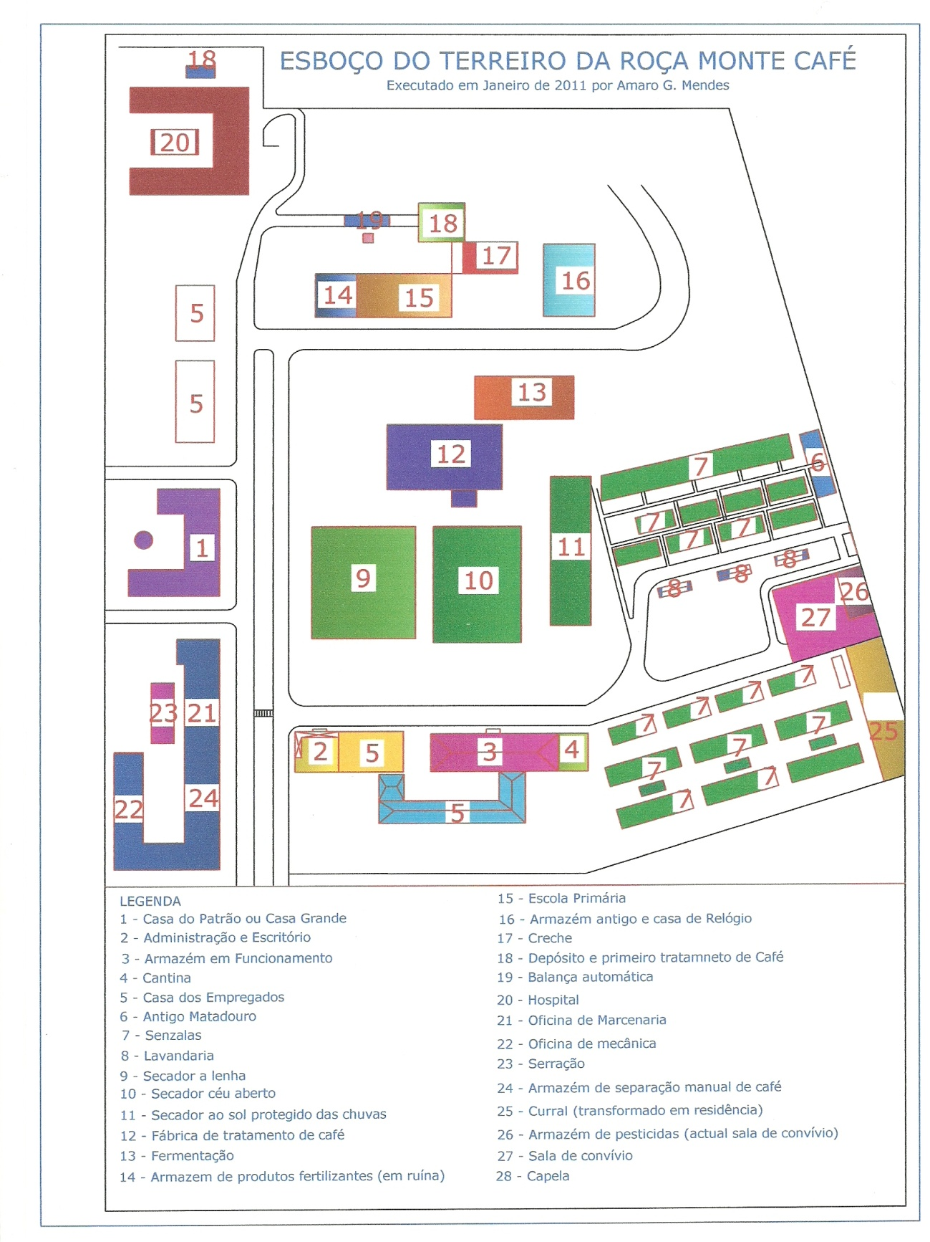
Elaborado por: Amaro Gaudêncio Mendes em Novembro de 2010

Anexo VI

Planta do Terreiro da Roça Monte Café
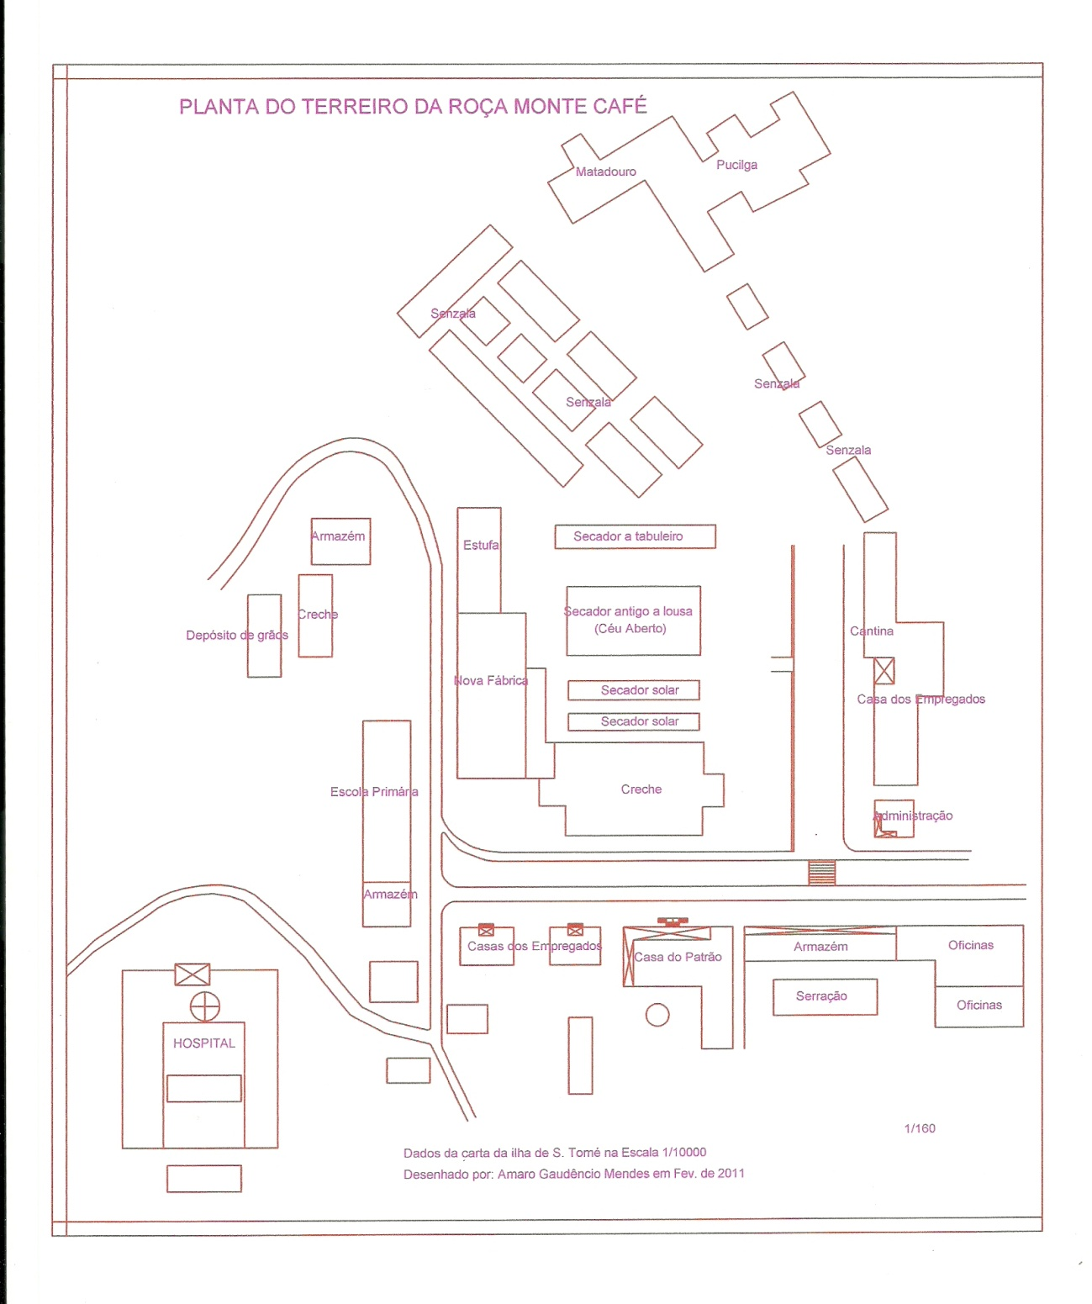
Elaborado em 2010 por Amaro Gaudêncio Mendes a partir do levantamento topográfico das roças do arquivo dos Serviços Geográficos e Cadastrais de S. Tomé.

Anexo VII

Ficha do inventário

Levantamento de Campo
N.º de Ordem__1__

Nome:
Roça Monte Café
1.Natureza do sítio: A roça Monte Café localiza na parte norte da ilha de S. Tomé, e dista pela rota que se pretende 36 quilómetros do ponto de partida e 16 quilómetros da cidade capital pela via de acessibilidade directa. A sua localização altimétrica está acima de 630 metros, e está fixada sobre a parte média da elevação que se chama de S. José, uma localização privilegiada que favorece a visualização de toda a cidade capital e as áreas circundantes. Os edifícios estão localizados nos diferentes níveis o que obriga a utilização de escadas como forma de acessibilidade a diversas unidades localizadas nesta roça. A acessibilidade é boa, a temperatura média nesta roça é de 20º C, e se encontra inserida nas zonas classificadas pelo naturalista Inglês Excell em 1944, de floresta húmida de baixa altitude que vai de zero a oitocentos metros e a floresta da montanha que vai de oitocentos metros a 1400 metros de altitude, onde existe terra temperada propícia ao cultivo de café que é predominantemente, cultura praticada nessa roça em forma de monocultura. É uma zona onde existe espécie de povoamento florestal e animal endémico.
2. Designação: Roça Monte Café
3. Ilha: S. Tomé
4. Distrito: Mé-Zoxi

5. Local: Antiga Freguesia da Trindade – Actual Distrito de Mé – Zoxi.
6. Endereço: Roça Monte Café, Distrito de Mé Zoxi, CP n.º 10 – S. Tomé.

7. Coordenadas: – Lat. 0º 23.75´ N e Long. 6º 32.8´Este.
8. Data da Fundação: - Ano: 1858
- Século: XIX
9. Funcionalidade:
Sim Não
9-1. Em laboração:

9-2. Em actividade com a função original

9-3. Em actividade com outra função

9-4. Readaptada a função anterior

9-5- Observação: A cultura é feita em forma de monocultura com o sombreamento de outras árvores.
10. Fundador: Manuel da Costa Pedreira.
11. Proprietário actual: Estado Santomense “Gestão de uma sociedade Líbia”.
12. Situação actual
Boa

Satisfatória

Má

Ruínas

13. Descrição da Roça:

Área total cultivada: 133 hectares e 8.1 hectares dedicadas a floresta e outras.

14. Construções existentes:
Sim Não
14-1. Casa do patrão

14-2. Casa dos empregados

14-3. Cantina

14-4. Administração

14-5. Creche

14-6. Escritório

14-7. Senzala

14-8. Armazém

14-9. Fábrica

14-10. Oficina de mecânica

14-11. Oficina de carpintaria

14-12. Igreja ou capela

14-13. Hospital

14-14. Secador

14-15. Outros

14-16. Observação: No antigo armazém de café seleccionado para exportação se encontra um relógio dos inícios do século XX ainda em funcionamento.

15.Estado de conservação

15-1. Casa do patrão

Bom
Razoável

Mau

Ruínas

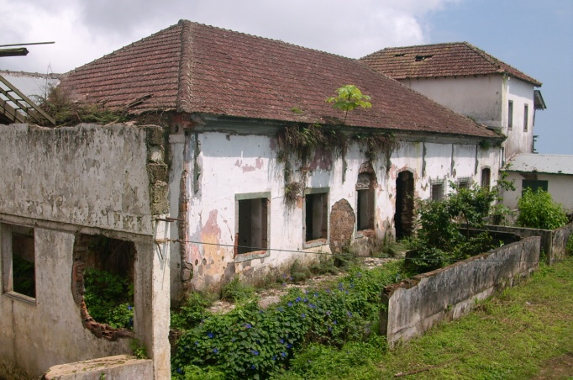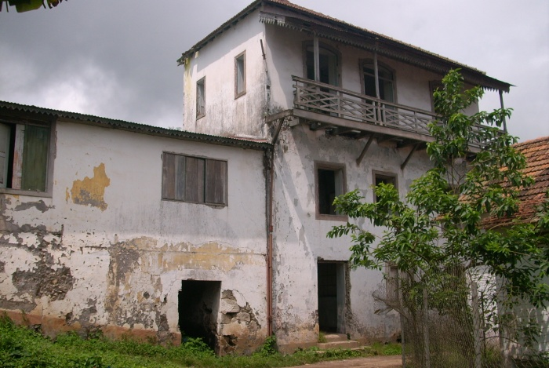
Alçado lateral esquerdo
Estado actual da casa do patrão

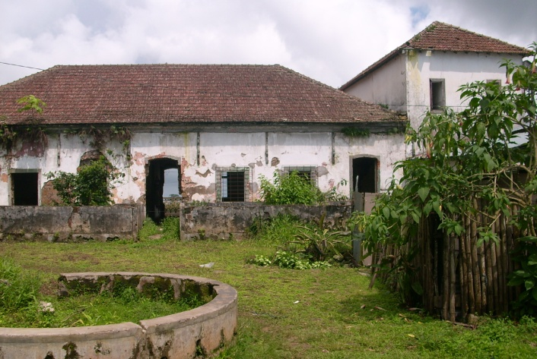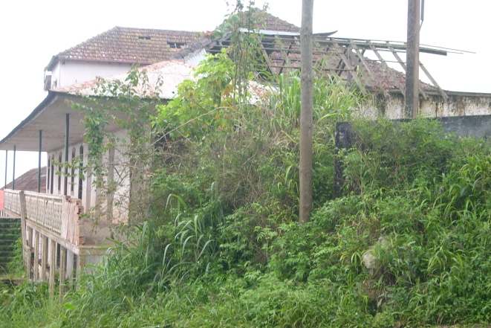
Alçado posterior
Alçado lateral direito

15-2. Casa dos empregados
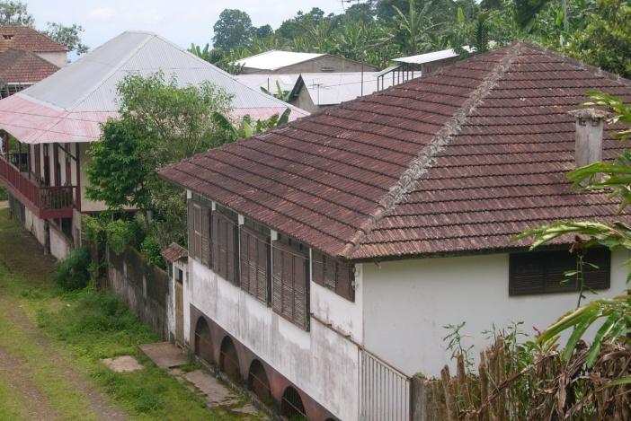
Casa dos empregados
Bom
Razoável

Mau
Ruínas

15-3. Administração

Bom

Razoável

Mau

Ruínas

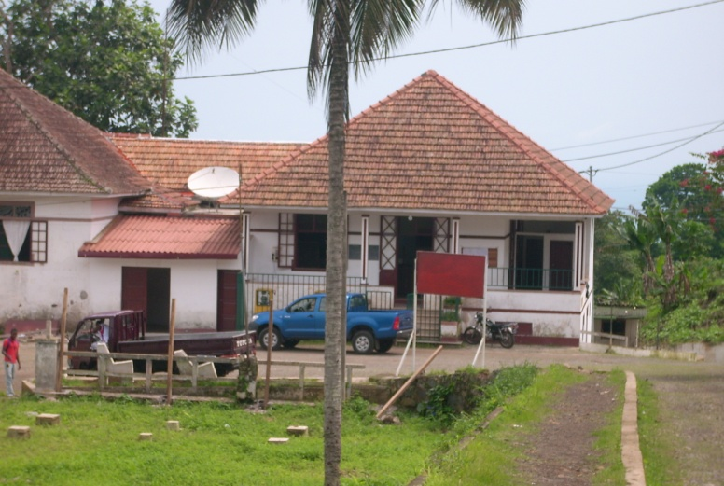
Administração

15-4. Escritório

Bom

Razoável

Mau

Ruínas

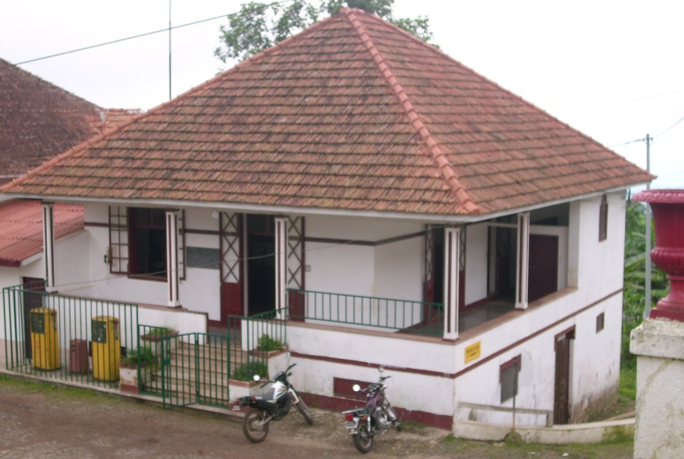
Escritório

15-5. Escola Primária

Bom

Razoável

Mau

Ruínas

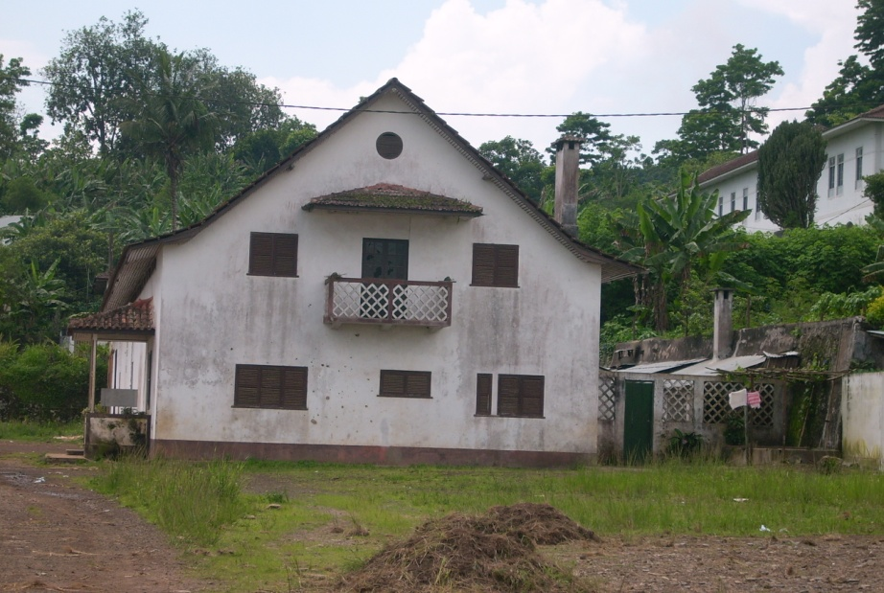
Escola Primária

15-6. Antigo armazém de café seleccionado para exportação

Bom

Razoável

Mau

Ruínas

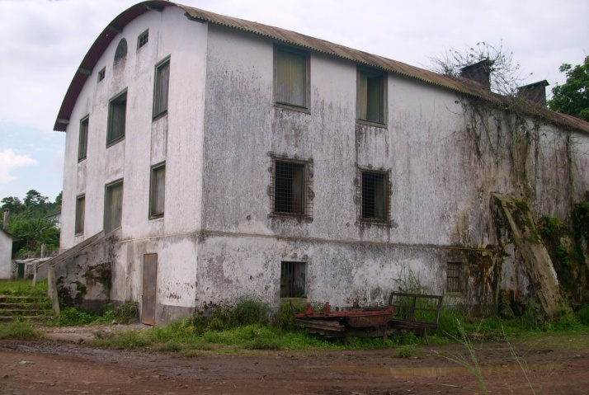
Antigo armazém de café para exportação

15-7. Oficinas de mecânica
Bom
Razoável
Mau
Ruínas

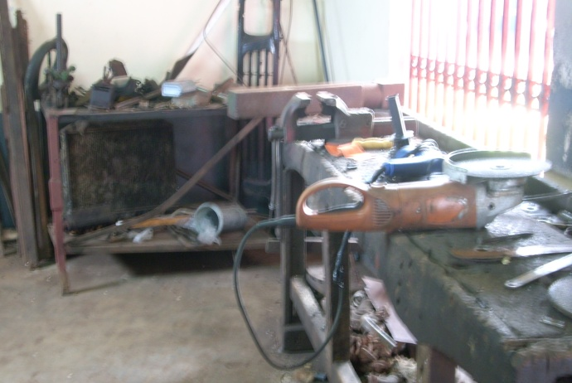
Oficinas de mecânica

15-8. Oficina de carpintaria
Bom
Razoável
Mau
Ruínas

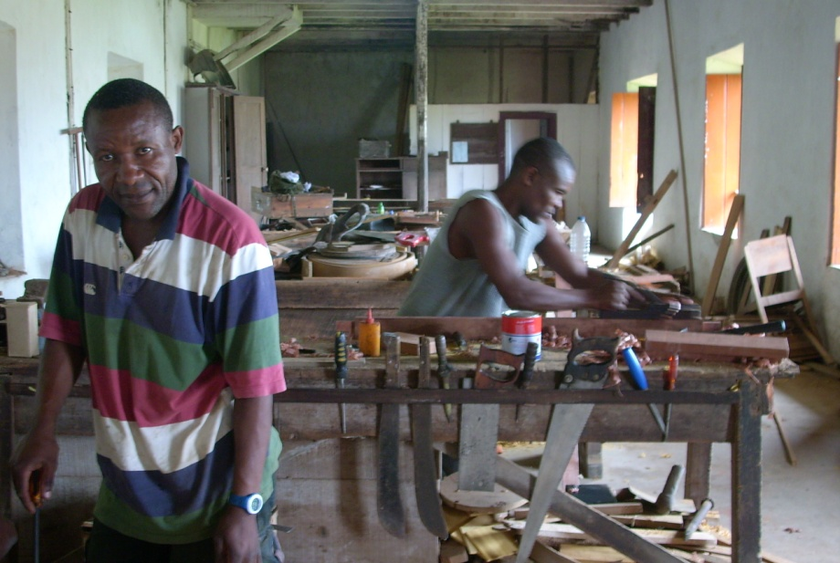
Oficinas de Carpintarias e marcenaria

15-9. Serração
Bom
Razoável
Mau
Ruínas

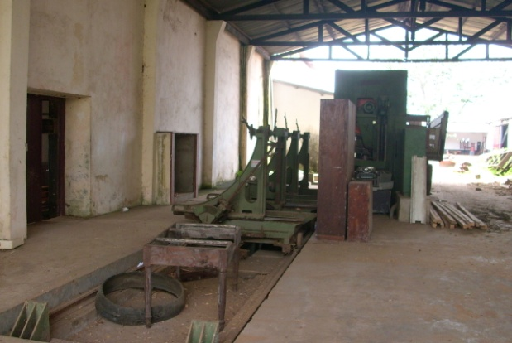
Serração

15-10. Cantina
Bom
Razoável
Mau
Ruínas

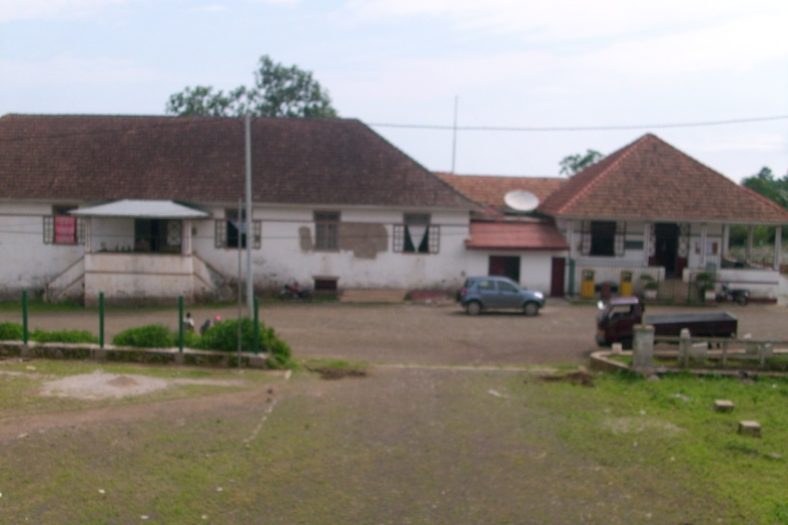
Cantina

15-11. Creche
Bom
Razoável
Mau
Ruínas

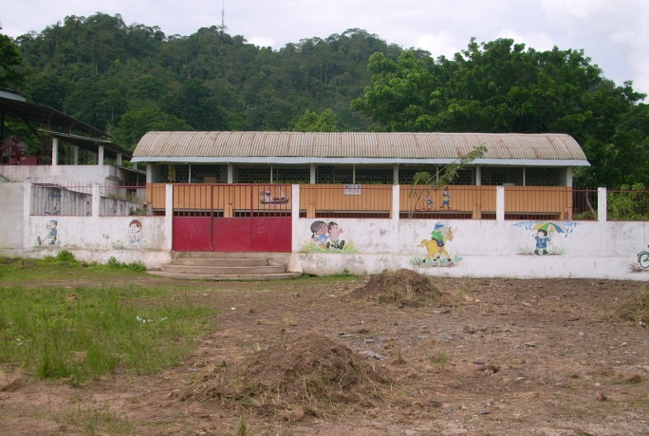
Creche

15-12. Senzala
Bom
Razoável
Mau
Ruínas

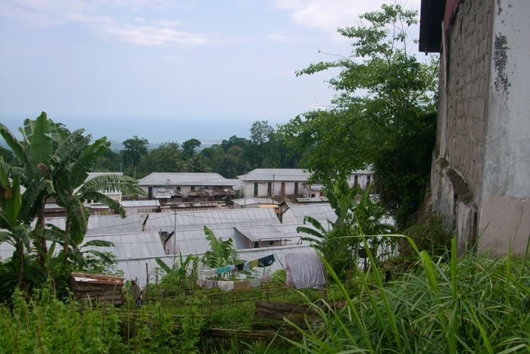
Senzala

15.13. Hospital
Bom
Razoável
Mau
Ruína

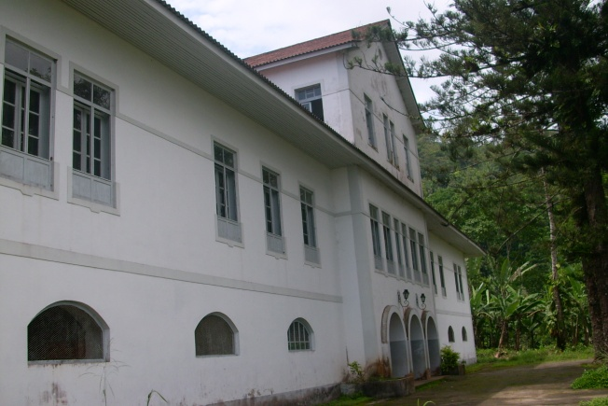
Hospital

15.14. Capela
Bom
Razoável
Mau
Ruínas
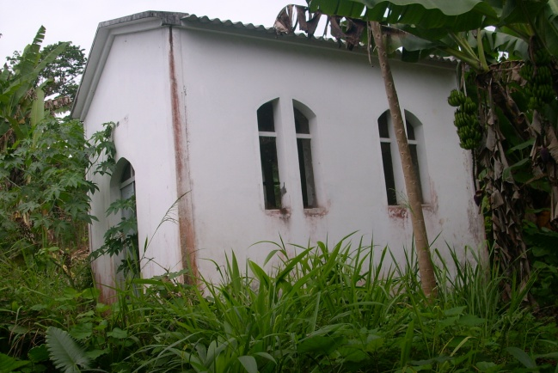
Capela

15-15. Secador
Bom
Razoável
Mau
Ruínas

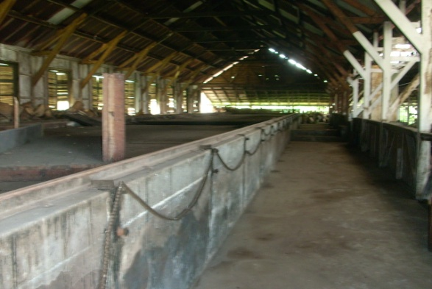
Secador a lenha

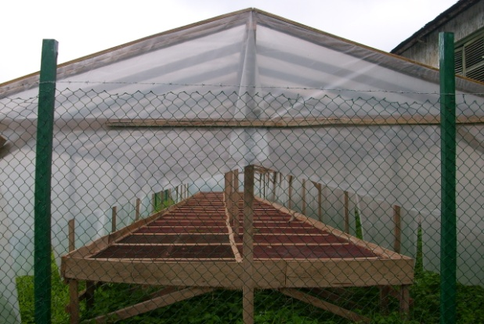
Secador ao sol

15-16. Outras
Bom
Razoável
Mau
Ruínas

15-17. Observações: O edifício que conserva as maquinas dos primeiros tratamentos e de despolpador café esta num estado razoável.
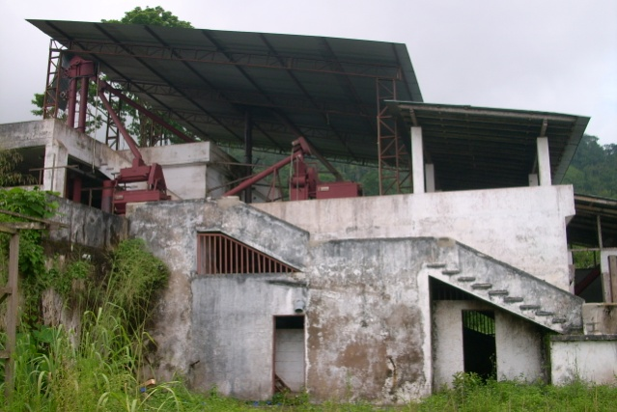
Espaço dos primeiros tratamentos do café

16. Meios de produção e força produtiva
16-1. As oficinas e equipamentos estão conservados.
16-2. Força produtiva: Mão-de-obra externa e interna.

16-3. Regime de trabalho: o Regime de trabalho foi o de trabalho escravo na fase inicial, contratado na fase intermédia e actualmente adoptou-se trabalho de empreitadas e trabalho assalariado.

16-4. Proveniência: Da costa ocidental africana e depois de Angola, Moçambique, Guiné e Cabo Verde. Os que dedicavam a trabalhos de empreitadas e aos assalariados foram os naturais. Foi utilizada também a mão-de-obra asiática dos chineses contratados e vindos da antiga colónia portuguesa de Macau.

16-5. Conflitos sociais: Houve greve dos trabalhadores desta roça em 1972 e em 1974. Os conflitos como resultado do antagonismo patrão e empregado continuam para melhoria das condições de trabalho.
16-6. Observações: Os trabalhadores desta roça são na sua maioria descendentes dos angolanos, os de origem cabo-verdiana e um número muito reduzido dos moçambicanos.

17.Dados sobre os edifícios
Materiais de construção
Sim Não
17-1.Madeira
17-2. Pedra
17-3. Tijolo
17-4. Ferro
17-5. Betão
17-6. Outros
17-7.Observações: Está em curso uma intervenção mas a casa do patrão ainda não foi contemplada.

18- Ampliações ocorridas nos edifícios
Descrição: Ampliação em 1905 e 1963.
19.Restauros/Readaptações
Descrição: 1979 e 1995.
20.Situação de perigo
20-1. Remodelação
20-2. Demolição
20-3. Abandono
20-4. Outras

20-5. Observação: As intervenções prevê a readaptação dos edifícios as antigos funções.
Sim Não
21-1. Protegidos por lei
21-2. Em via de ser classificada
21-3. Com proposta

21-4. Observações: O inventário realizado pelo PENUD em 2005, recomenda a inclusão da casa do patrão e hospital para serem classificados como património Nacional.

Data: S. Tomé, Novembro de 2010
Autor: Amaro Gaudêncio Mendes

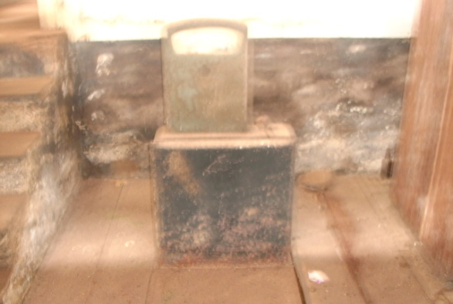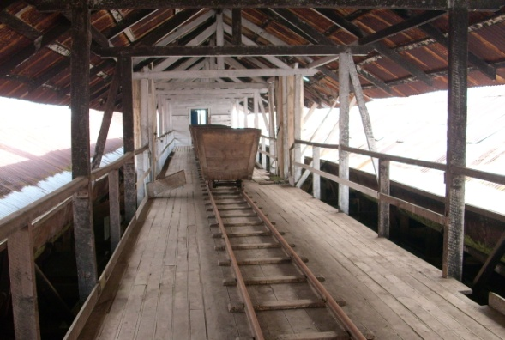
Vagão de transportador do café
Antiga balança de pesagem do café

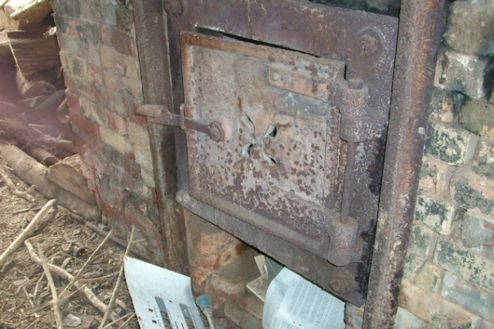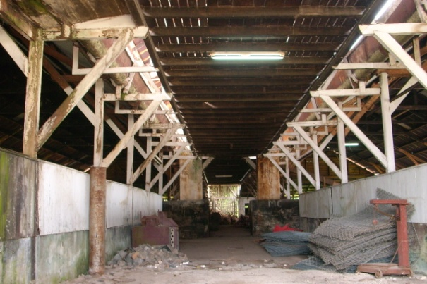
Parte interna do secador
Porta de entrada da lenha no secador
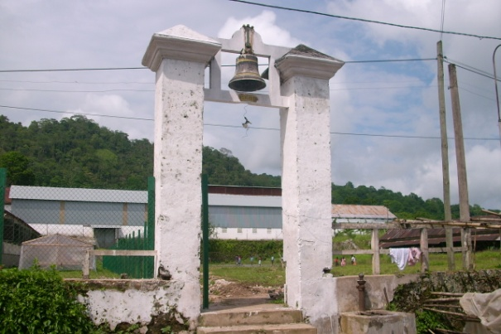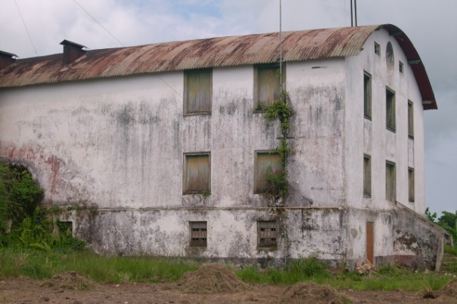
Armazém e casa do relógio
Sino na entrada do secador
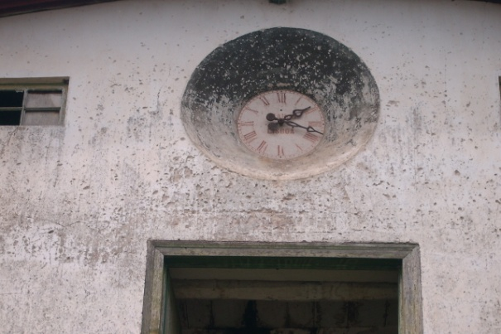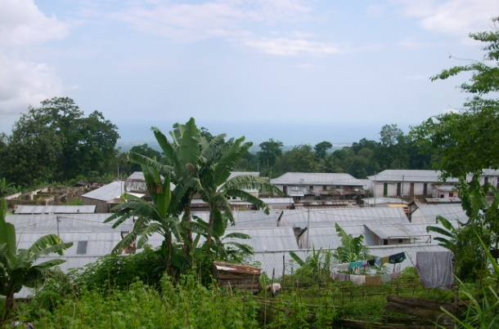
Senzala
O antigo relógio

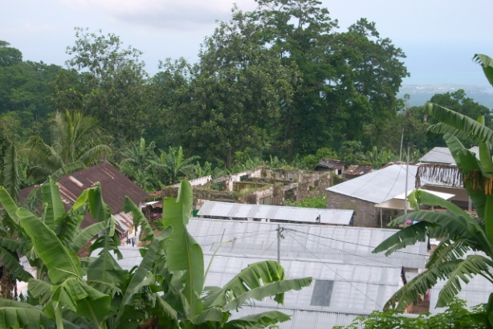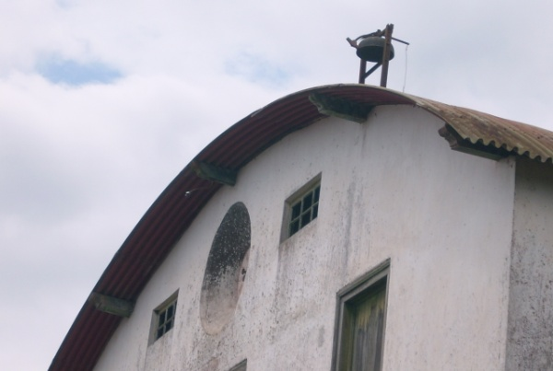
A localização do relógio
Senzaa

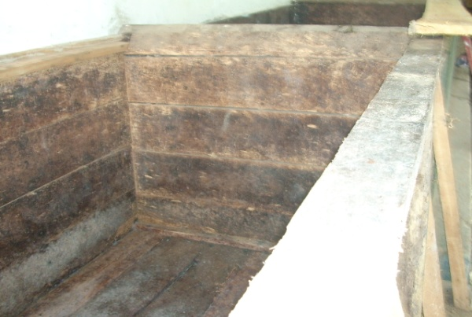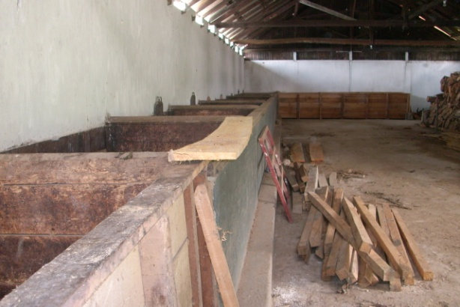
Incubadora do café
Incubadora do café

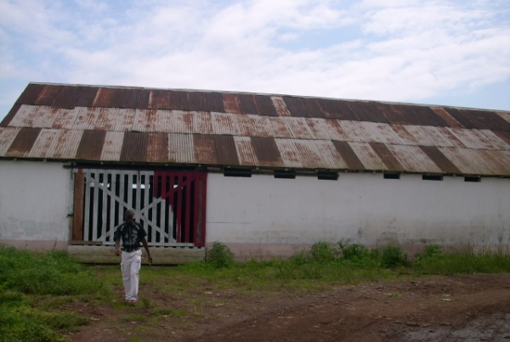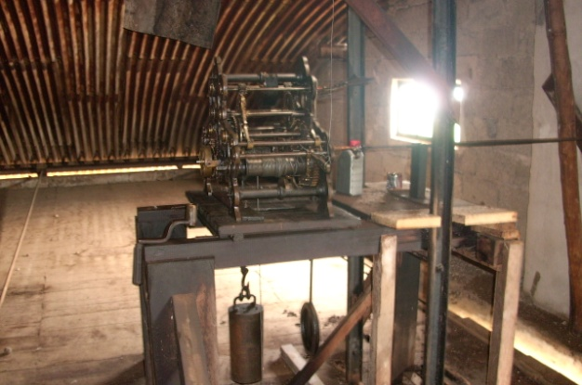
Estrutura do antigo relógio
Edifício da incubadora
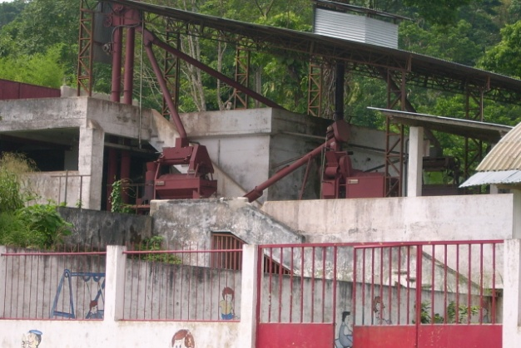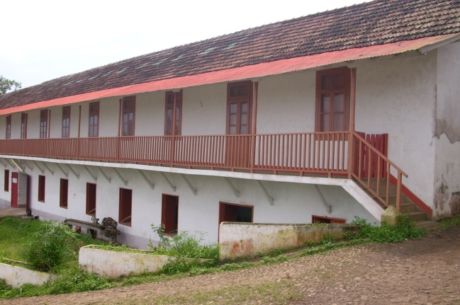
Edifício proposto para o núcleo museológico da agricultura
Antiga estrutura de tratamento do café

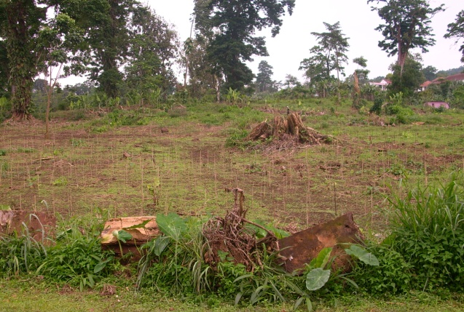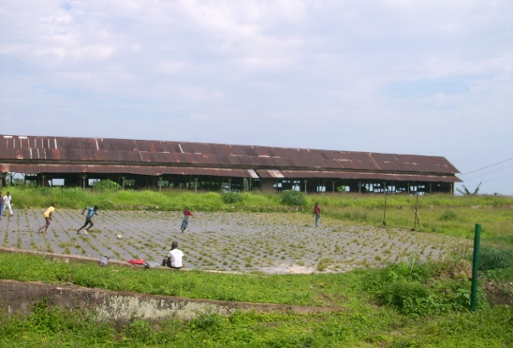
O primeiro secador ao sol
Área de renovação da plantação do café

PROCESSO DE TRATAMENTO MANUAL DO CAFÉ

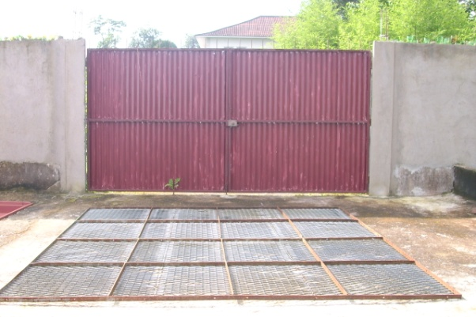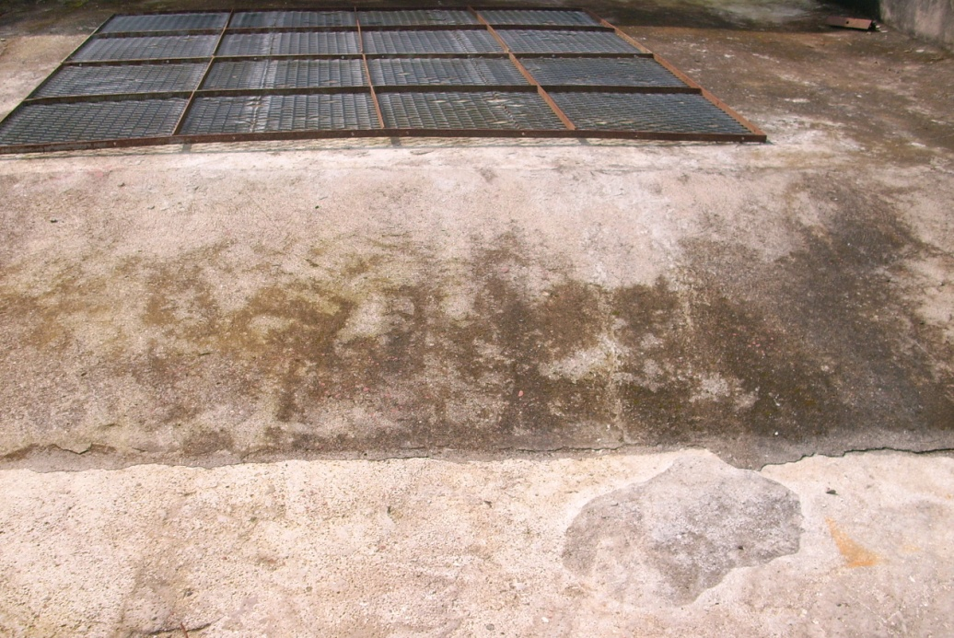
Depósito dos grãos
Entrada dos grãos do café

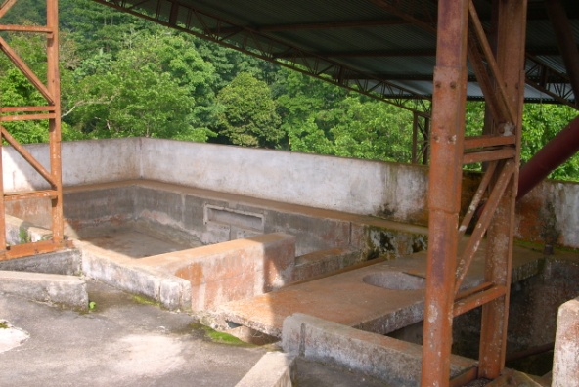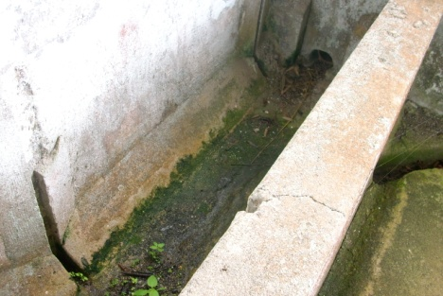
Antiga zona de lavagem
Tanque de pisagem dos grãos

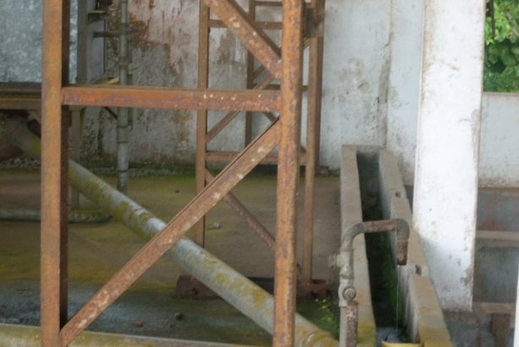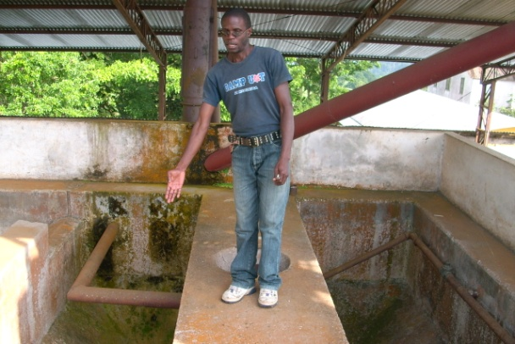
Segunda lavagem dos grãos
Lavagem e extracção da primeira casca
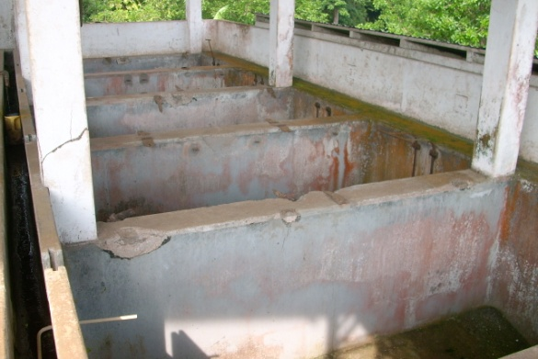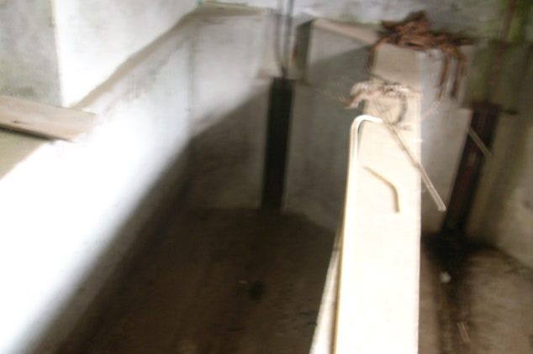
Tanque de fermentação
Tanque de fermentação

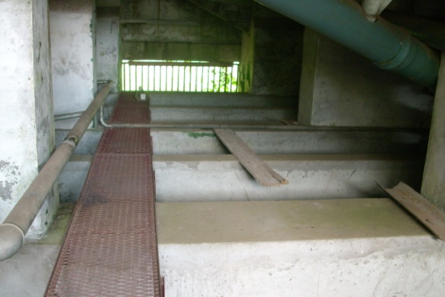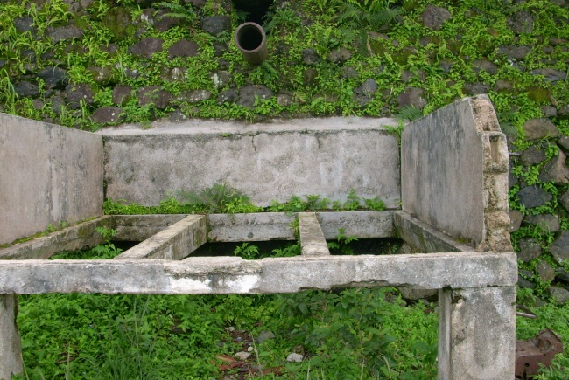
Tanque de recepção e transição para secador
Condução do café ao secador

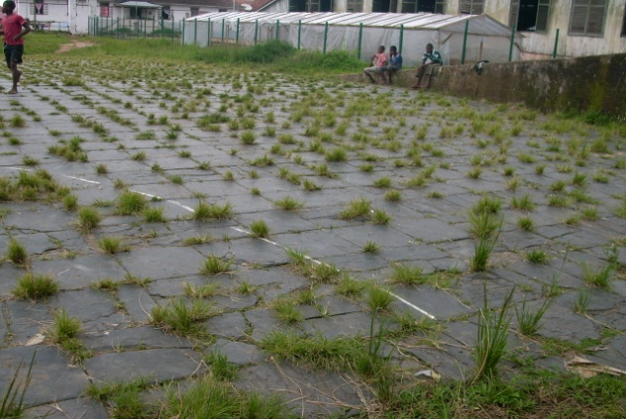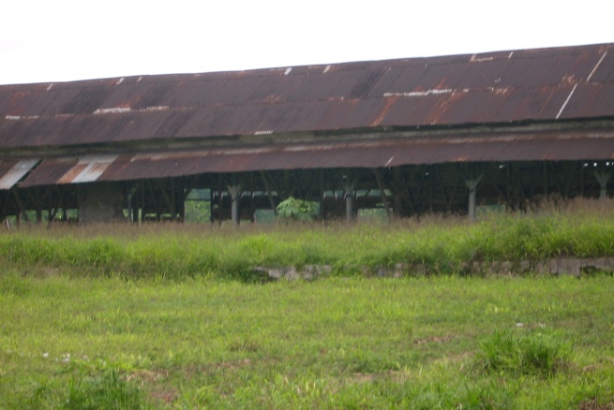
Antigo edifício do secador
Antigo secador céu aberto

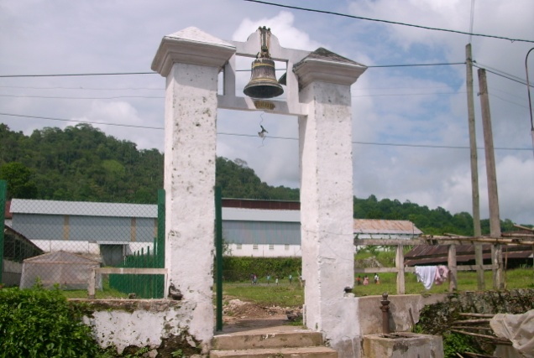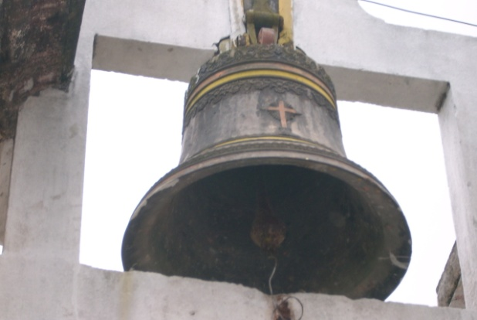
O pormenor do sino
Sino de alerta

PROCESSO MODERNO DE TRATAMENTO DO CAFÉ

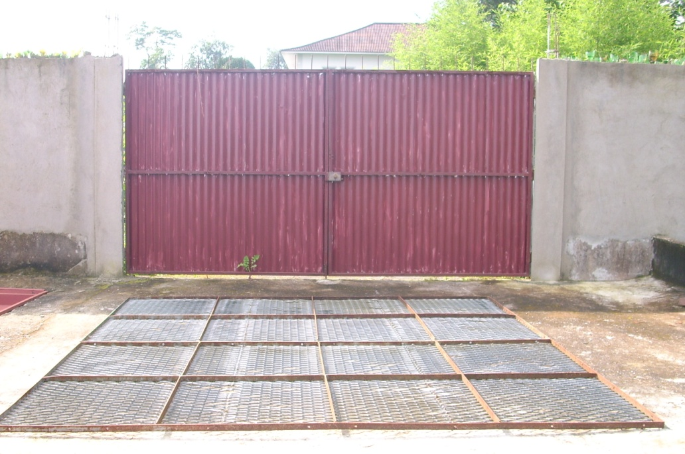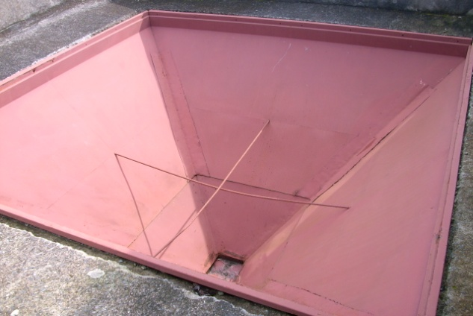
Túnel de depósito
Entrada dos grãos

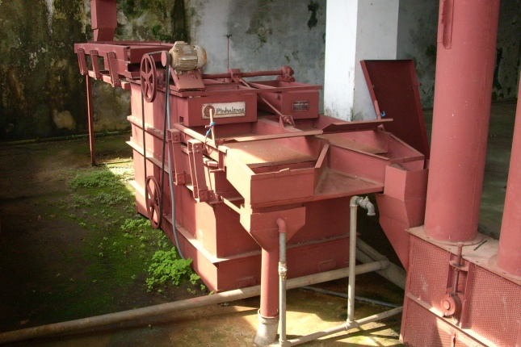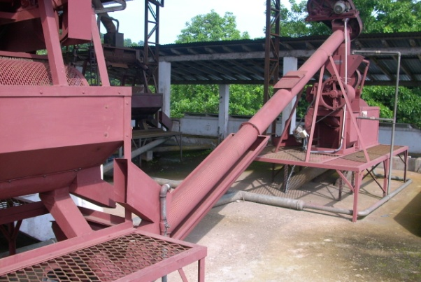
Selecção dos grãos
Primeira separação dos grãos

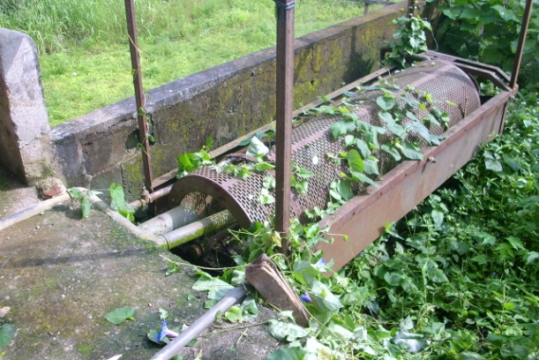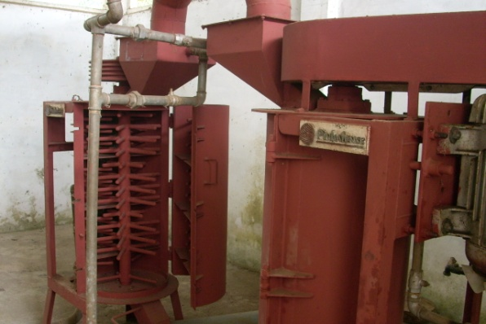
Recepção e envio dos grãos para lavagem
Zona de transição das cascas afastadas dos grãos
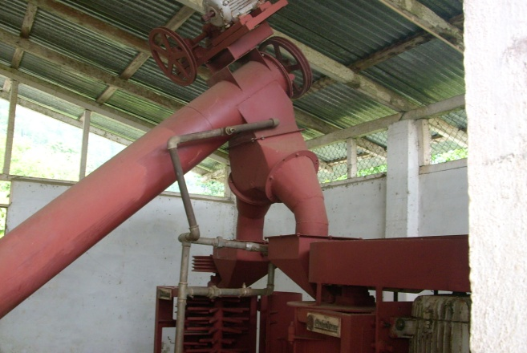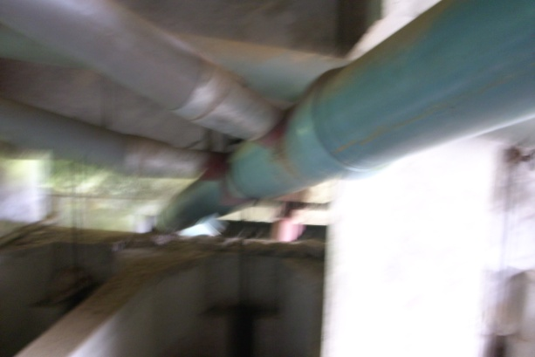
Espaço de lavagem dos grãos
Chegada dos grãos ao espaço de lavagem

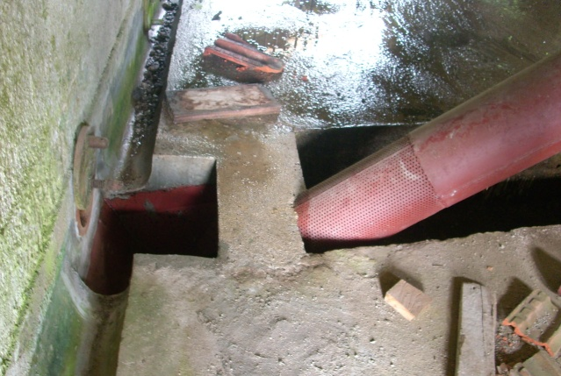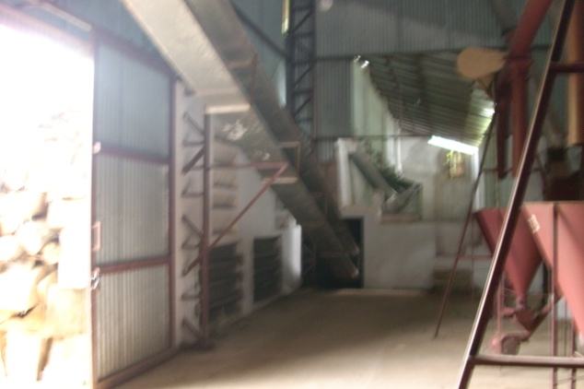
Zona de recepção dos grãos
Condução a fábrica

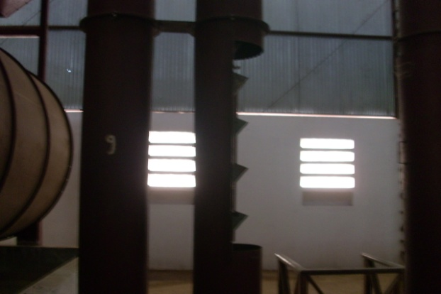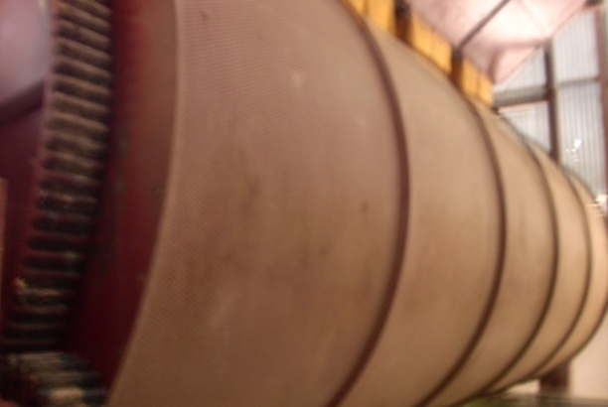
Tiragem da segunda casca
Estufas

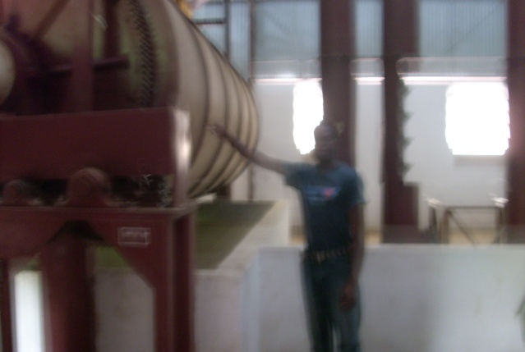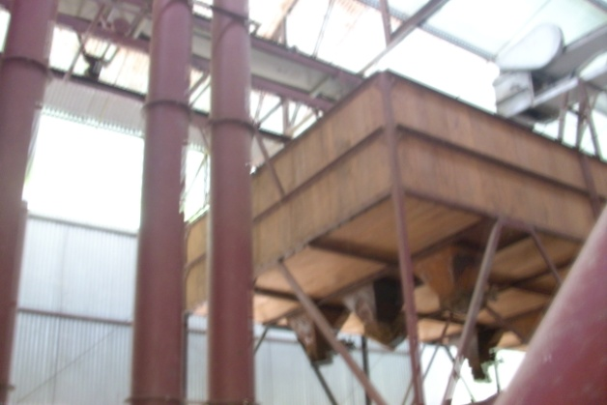
Maquina despoluidora do café
Maquina despoluidora

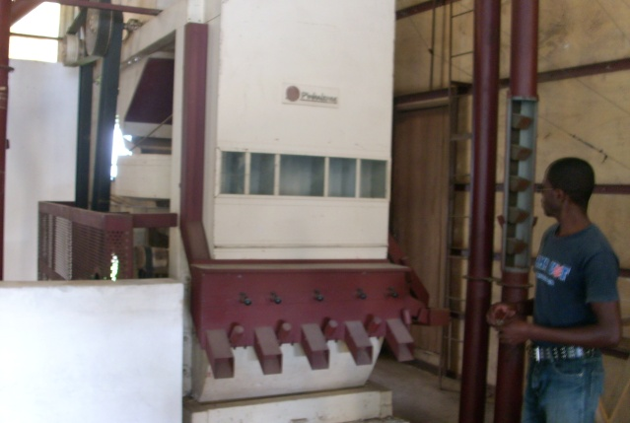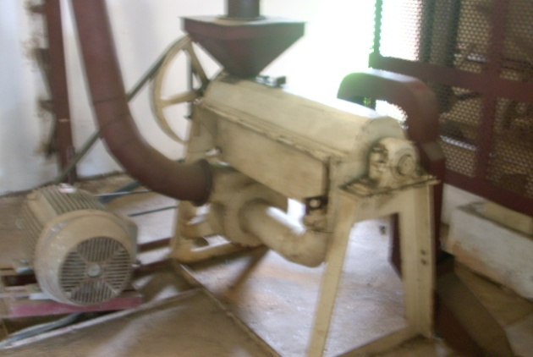
Máquina flutuadora
Máquina calibradora

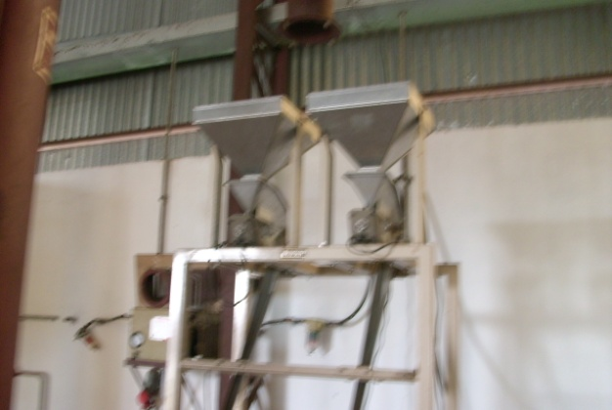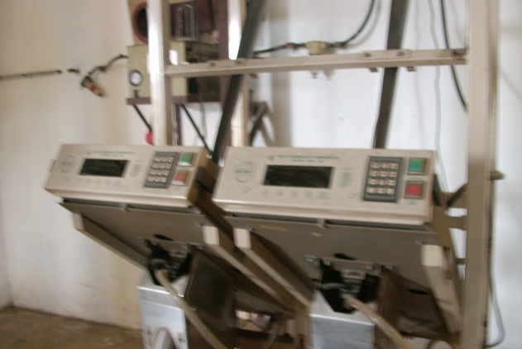
Primeira visualização
Laboratório

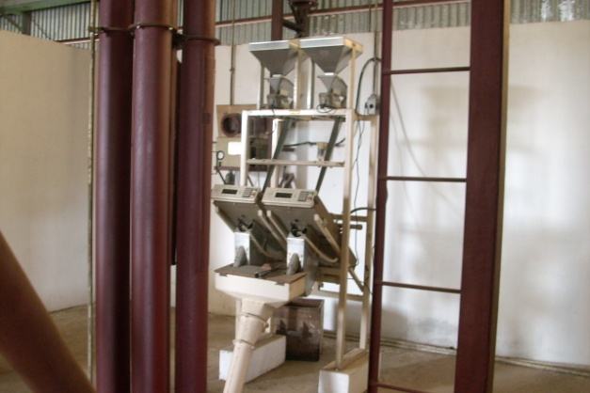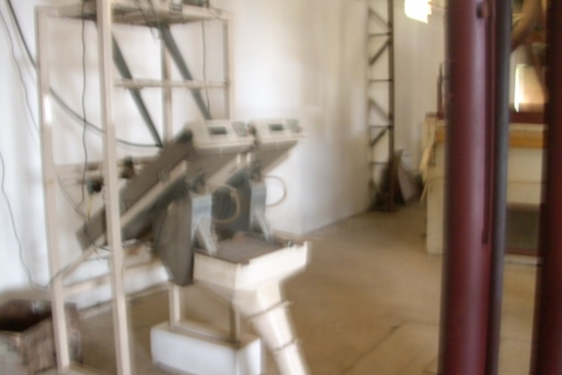
Selecção de café de segunda e terceira
Selecção de café de primeira

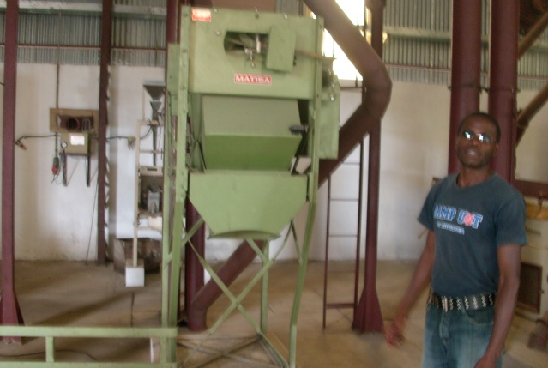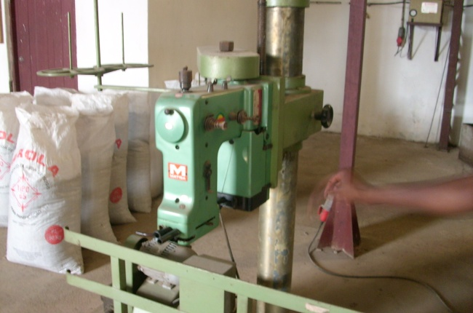
Máquina de cozer os sacos de embalagem
Enchimento dos sacos

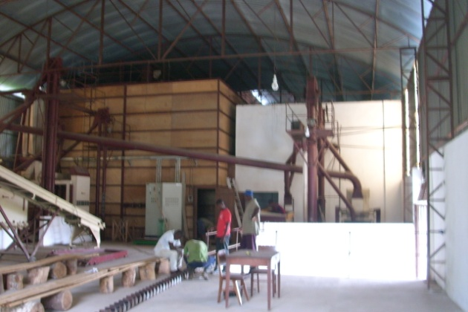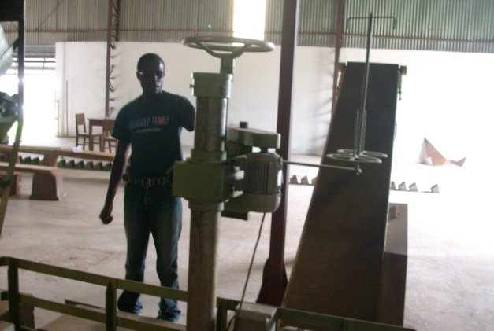
Elevador, transporte e exportação
Armazenagem
Imagens: Outubro de 2010
Autor: Amaro Gaudêncio Mendes

Anexo VIII - EXEMPLAR APLICADO NO INQUÉRITO

INQUÉRITO POR QUESTIONÁRIO

Com este inquérito, pretende-se colher opiniões sobre a preservação e valorização do património com relação a presença de um passado histórico santomense persistente na Roça Monte Café, uma herança histórica em risco de ser ofuscada.
A resposta a este inquérito é anónima e visa simplesmente colher informações que ilustram o nível de conhecimento e a sensibilidade da sociedade santomense em relação a valorização do património histórico e cultural.

Idade:
Sexo:
Nível de escolaridade

Não sabe ler
Ensino Primário
Ensino Liceal
Ensino Superior

Actividade Profissional:

O que consideras de património cultural santomense?

De todos os bens materiais e imateriais, moveis e imóveis, públicos ou privados, que pelo seu valor próprio, devem ser considerados de interesse relevante para a preservação da identidade e a valorização da cultura santomense ao longo do tempo. | Sim  Não  Não sei
O conjunto de bens materiais e imateriais criados ou integrados pelo povo santomense ao longo da história, com relevância para a formação e o desenvolvimento da identidade cultural santomense. | Sim  Não  Não sei
Observação: Este inquirido refere que é necessário recuperar o centro para rentabilizar a roça.
Concorda que as características do passado existentes nesta roça devem ser preservadas? | Sim  Não  Não sei
A cultura de café é uma característica do passado santomense que deve ser preservada? | Sim  Não  Não sei
Valorizando o nosso passado, pactuas a ideia de que estaremos a contribuir para o conhecimento da história de S. Tomé e Príncipe? | Sim  Não  Não sei
Compartilha a opinião de que os santomenses conhecem o seu passado histórico? | Sim  Não  Não sei
Concorda que valorizando o nosso património, estaremos a contribuir para preservar a memória histórica de S. Tomé e Príncipe? | Sim  Não  Não sei
Aceita que estudar e conhecer o passado de S. Tomé e Príncipe são contribuições indispensáveis para sensibilizar os santomenses na questão de salvaguarda do património histórico e cultural santomense? | Sim  Não  Não sei
Concorda que o comportamento actual dos santomenses perante o património histórico e cultural, contribui para a preservação e valorização deste bem que nos foi transmitido pela geração anterior? | Sim  Não  Não sei
Aceita que existem legislações para a protecção e valorização do património histórico e cultural em S. Tomé e Príncipe? | Sim  Não  Não sei
Observação: Este inquirido salienta que a roça deve liberta para recuperar.
Acredita que a valorização do património contribui para consolidar a prática do turismo que se pretende adoptar em S. Tomé e Príncipe? | Sim  Não  Não sei
Essa actividade associada ao turismo pode contribuir para integração e o desenvolvimento económico dos residentes nesta roça em particular e da população em geral? | Sim  Não  Não sei
Gostaria que os vestígios do passado fossem recuperados, preservados e valorizados em S. Tomé e Príncipe? | Sim  Não  Não sei

Roça Monte Café | Estado de conservação
Roça Monte Café | Mau | Sofrível | Suficiente | Bom | M. Bom
Como caracteriza o estado actual deste conjunto?
Qual a importância histórica daria a este conjunto?
Como acha a ideia de instalação de um núcleo museológico na roça Monta café?
O que acha da ideia de transformar esta roça num espaço produtivo e turístico?
Como considera neste momento a plantação de café nesta roça?

Realizado em Outubro de 2010
Autor: Amaro Gaudêncio Mendes

Anexo IX – Esboço da carta de Aptidão Agrícola
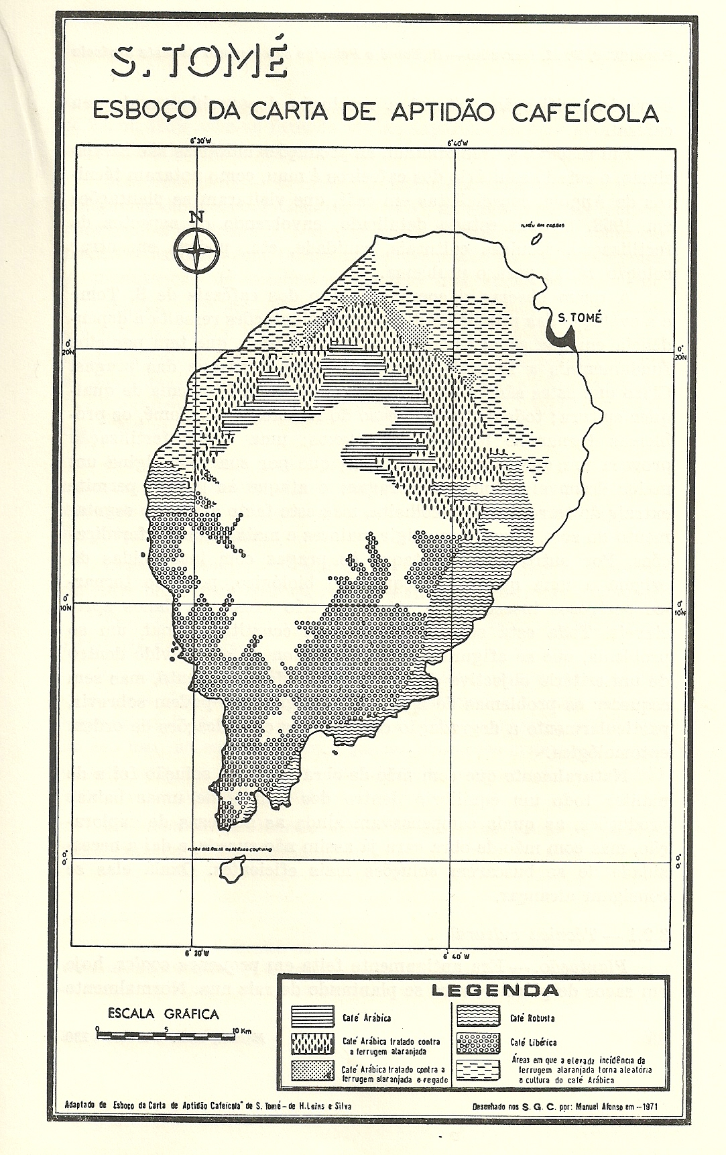
Fonte: Vinício Pacheco Marques, Inquérito agrícola ao custo de produção na província de S. Tomé e Príncipe, Ministério do ultramar, 1969, Lisboa, pag, 46

Anexo X – Esboço da carta de aptidão cafeícola
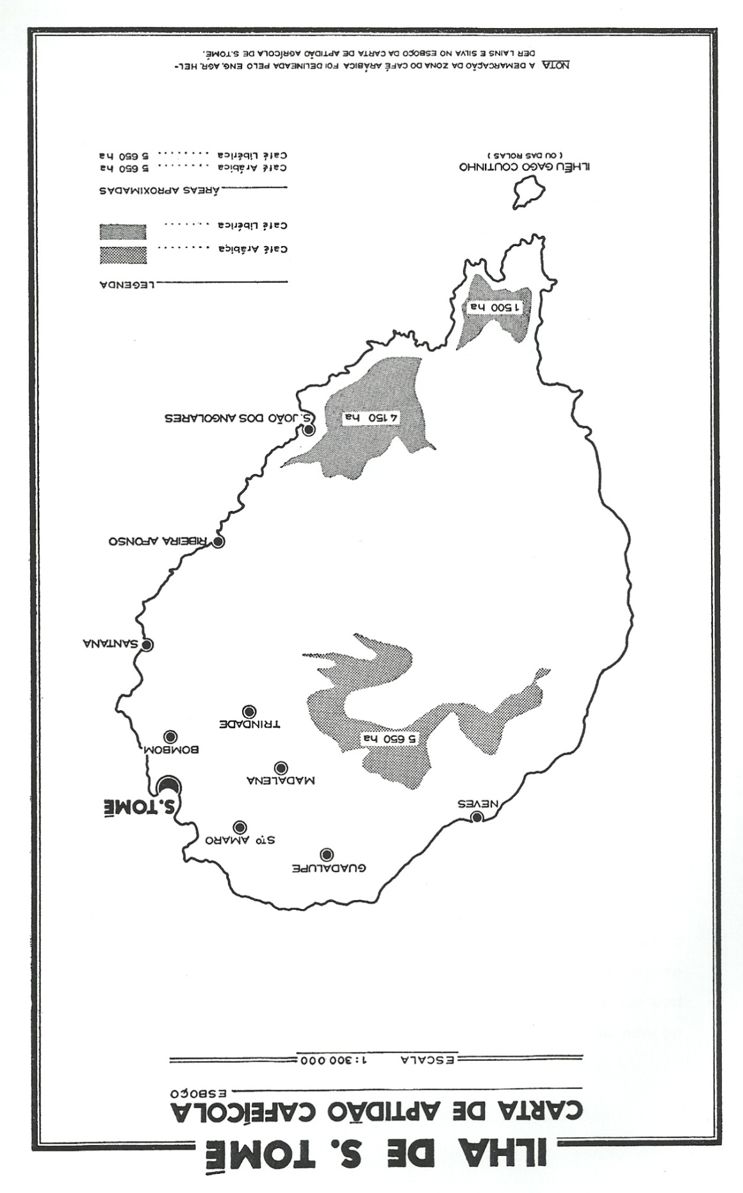
Fonte: Vinício Pacheco Marques, Inquérito agrícola ao custo de produção na província de S. Tomé e Príncipe, Ministério do ultramar, 1969, Lisboa, pag, 47

Anexo XI - Carta de localização da Roça Monte Café
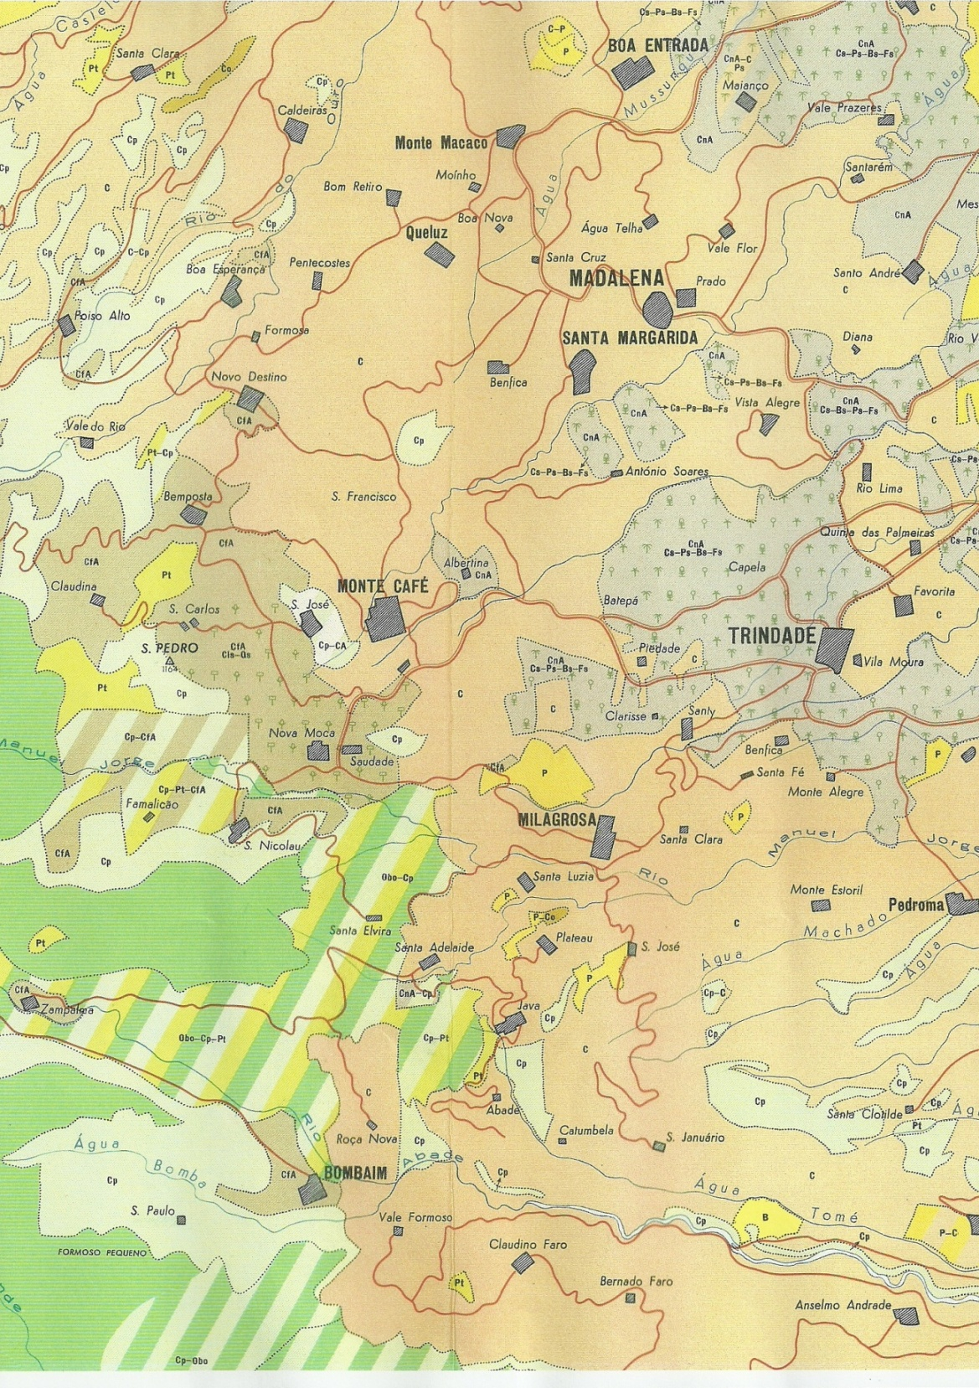
ROÇA MONTE CAFÉ
Fonte: Carta agrícola da Ilha de S. Tomé - F.M. Carvalho Rodrigues, S. Tomé Sob Ponto de Vista Agrícola, Lisboa, 1974, pap. 109.

Anexo XII – Carta de localização dos engenhos na ilha de S. Tomé no século XVI feita por Francisco Tenreiro
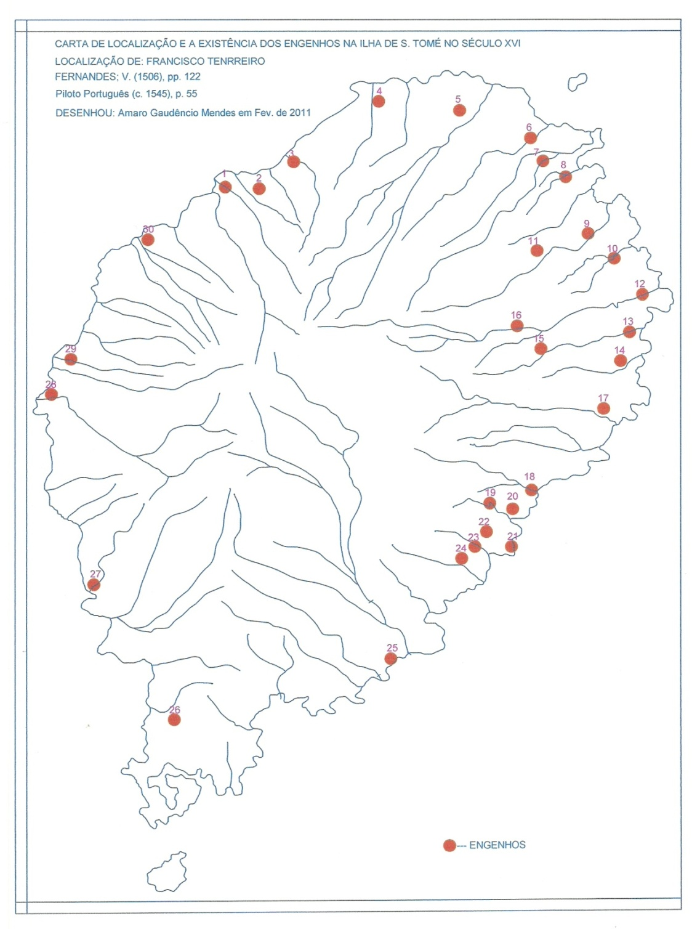
Elaborado por Amaro Gaudêncio Mendes em 2010 a partir da carta de localização elaborada por Francisco Tenreiro em 1956.

Anexo XIII – Carta de localização da Roça Monte Café (1)

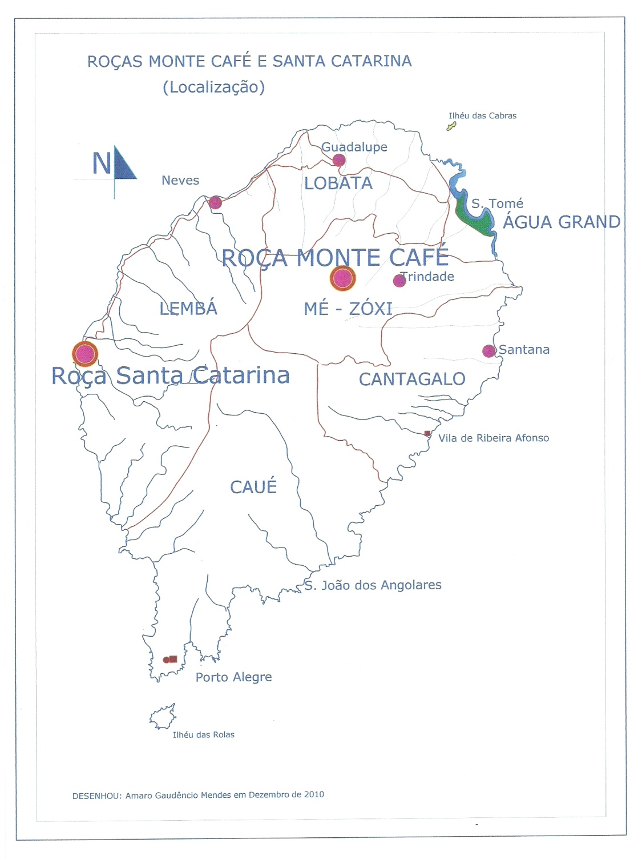

Elaborada por Amaro Gaudêncio Mendes em Novembro de 2010 a partir da carta da ilha de S. Tomé na escala 1/200000, do Arquivo dos Serviços Geográficos e Cadastrais de S. Tomé e Príncipe.

Anexo XIV – A roça Monte Café no período da sua fundação
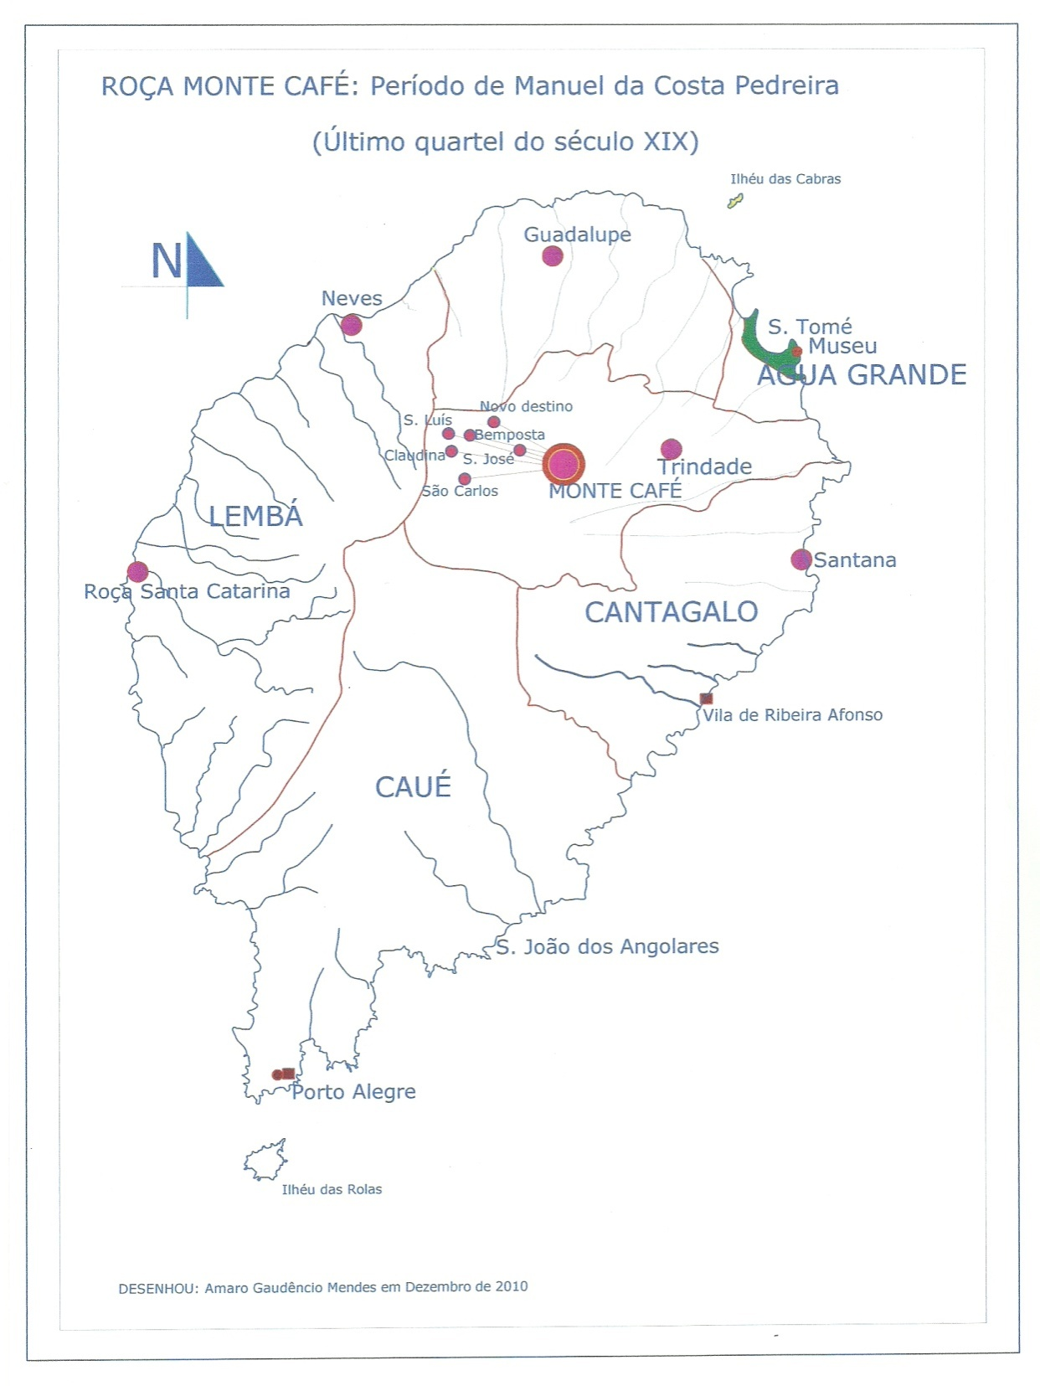

Elaborada por Amaro Gaudêncio Mendes em Novembro de 2010 a partir da carta da ilha de S. Tomé na escala 1/200000, do Arquivo dos Serviços Geográficos e Cadastrais de S. Tomé e Príncipe.

Anexo XV – Período da fusão da Roça Monte Café e A Roça Santa Catarina
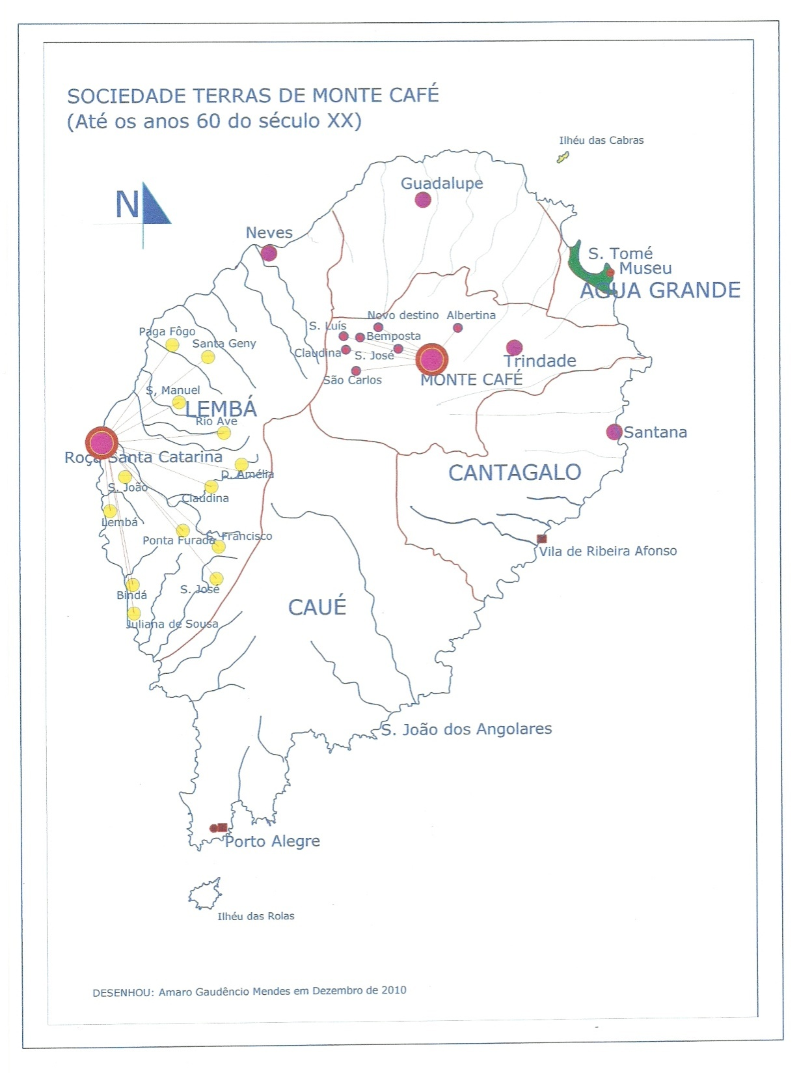
Elaborada por Amaro Gaudêncio Mendes em Novembro de 2010 a partir da carta da ilha de S. Tomé na escala 1/200000, do Arquivo dos Serviços Geográficos e Cadastrais de S. Tomé e Príncipe.

Anexo XVI – Planta do Terreiro da Roça Bela Vista
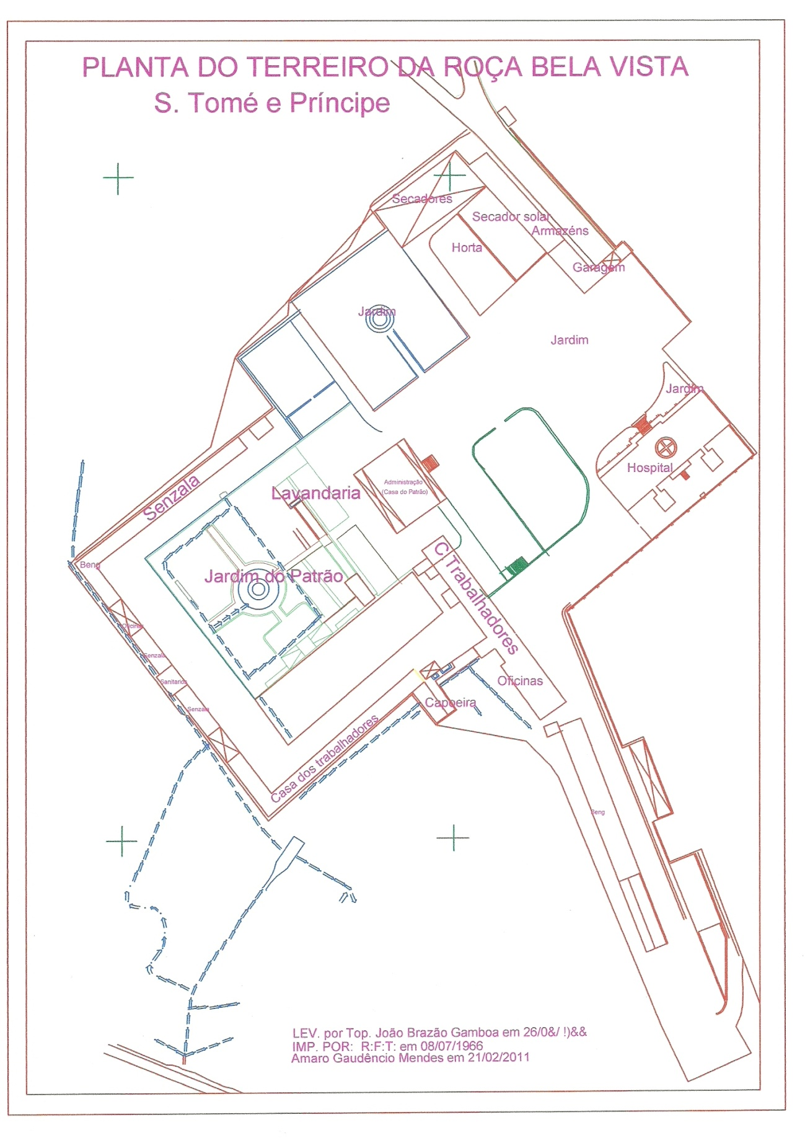
Elaborado em 2010 por Amaro Gaudêncio Mendes a partir do levantamento topográfico das roças do arquivo dos Serviços Geográficos e Cadastrais de S. Tomé.

Anexo XVII – Planta do terreiro da Roça Boa Entrada
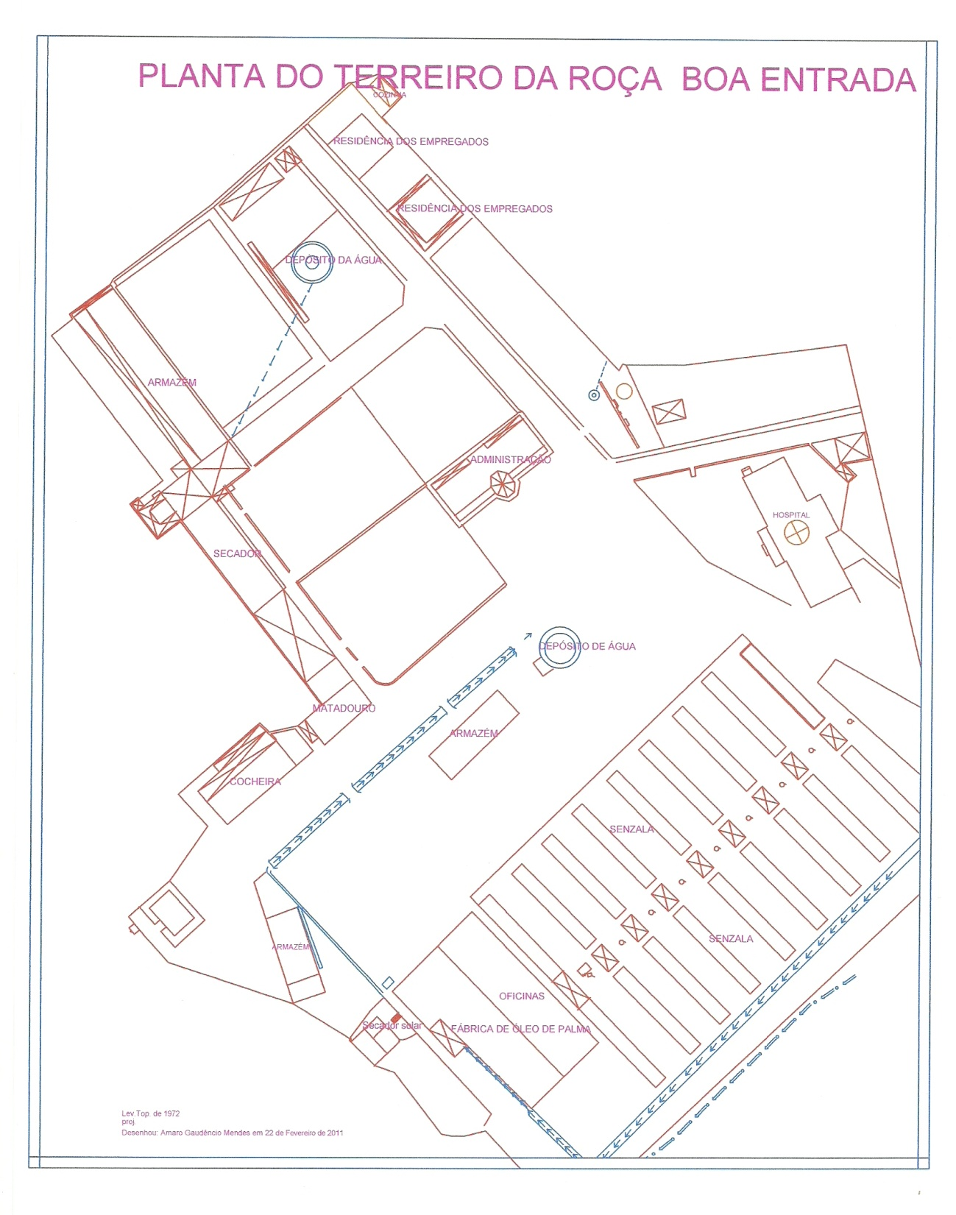

Elaborado em 2010 por Amaro Gaudêncio Mendes a partir do levantamento topográfico das roças do arquivo dos Serviços Geográficos e Cadastrais de S. Tomé.

ANEXO XVIII - Planta do terreiro da roça Monta Macaco
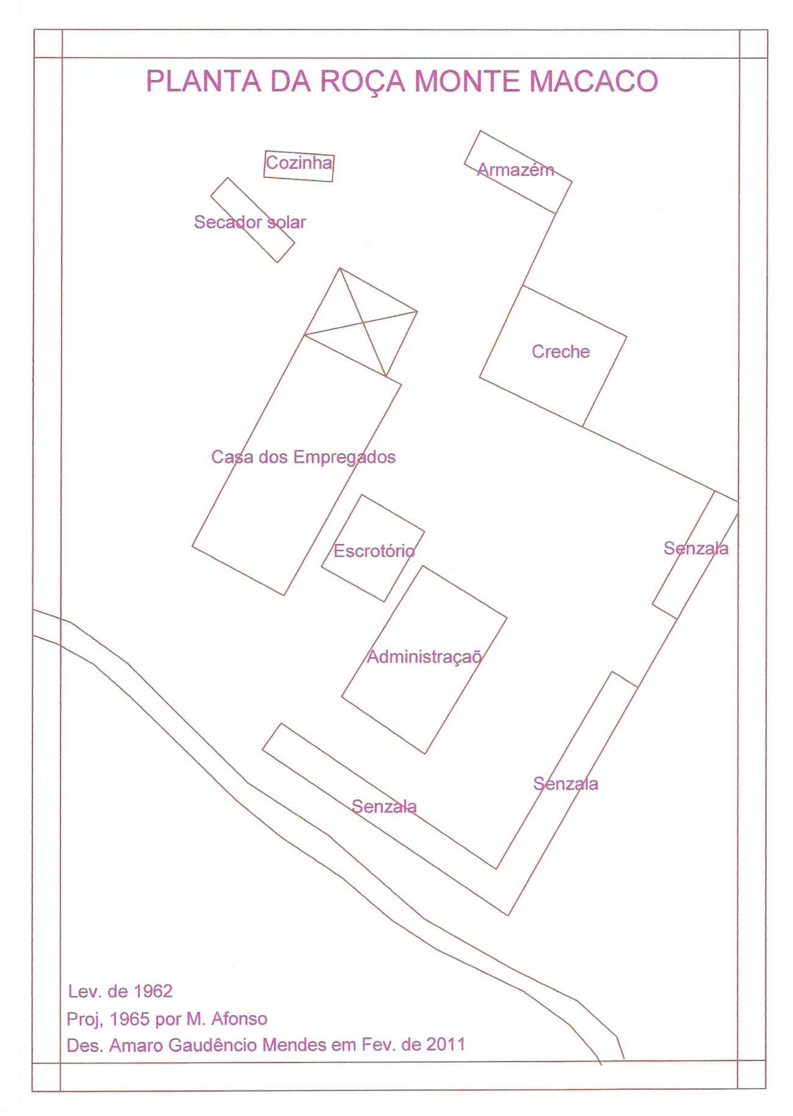
Elaborado em 2010 por Amaro Gaudêncio Mendes a partir do levantamento topográfico das roças do arquivo dos Serviços Geográficos e Cadastrais de S. Tomé.

Anexo XIX- Planta do terreiro da roça Nova Moca
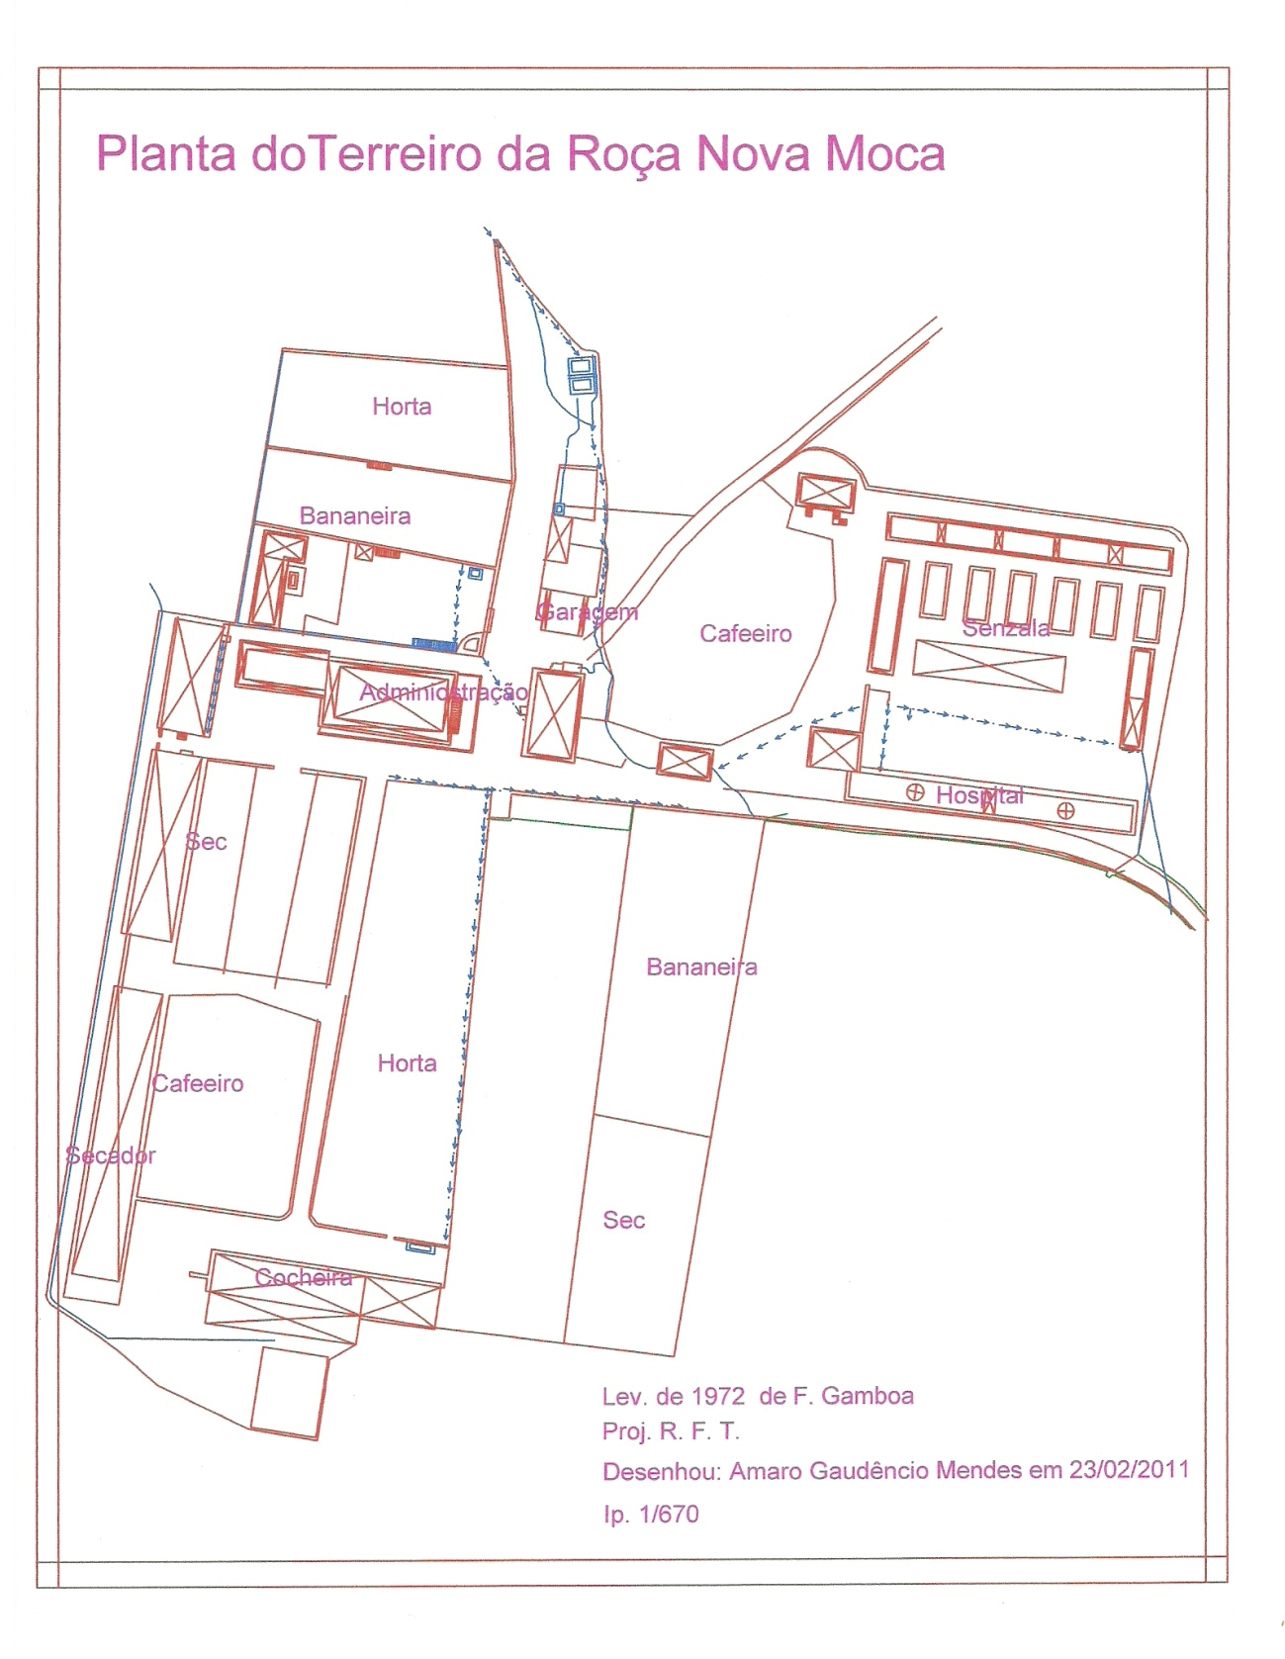
Elaborado em 2010 por Amaro Gaudêncio Mendes a partir do levantamento topográfico das roças do arquivo dos Serviços Geográficos e Cadastrais de S. Tomé.

Anexo XX – Planta do terreiro da roça Santa margarida
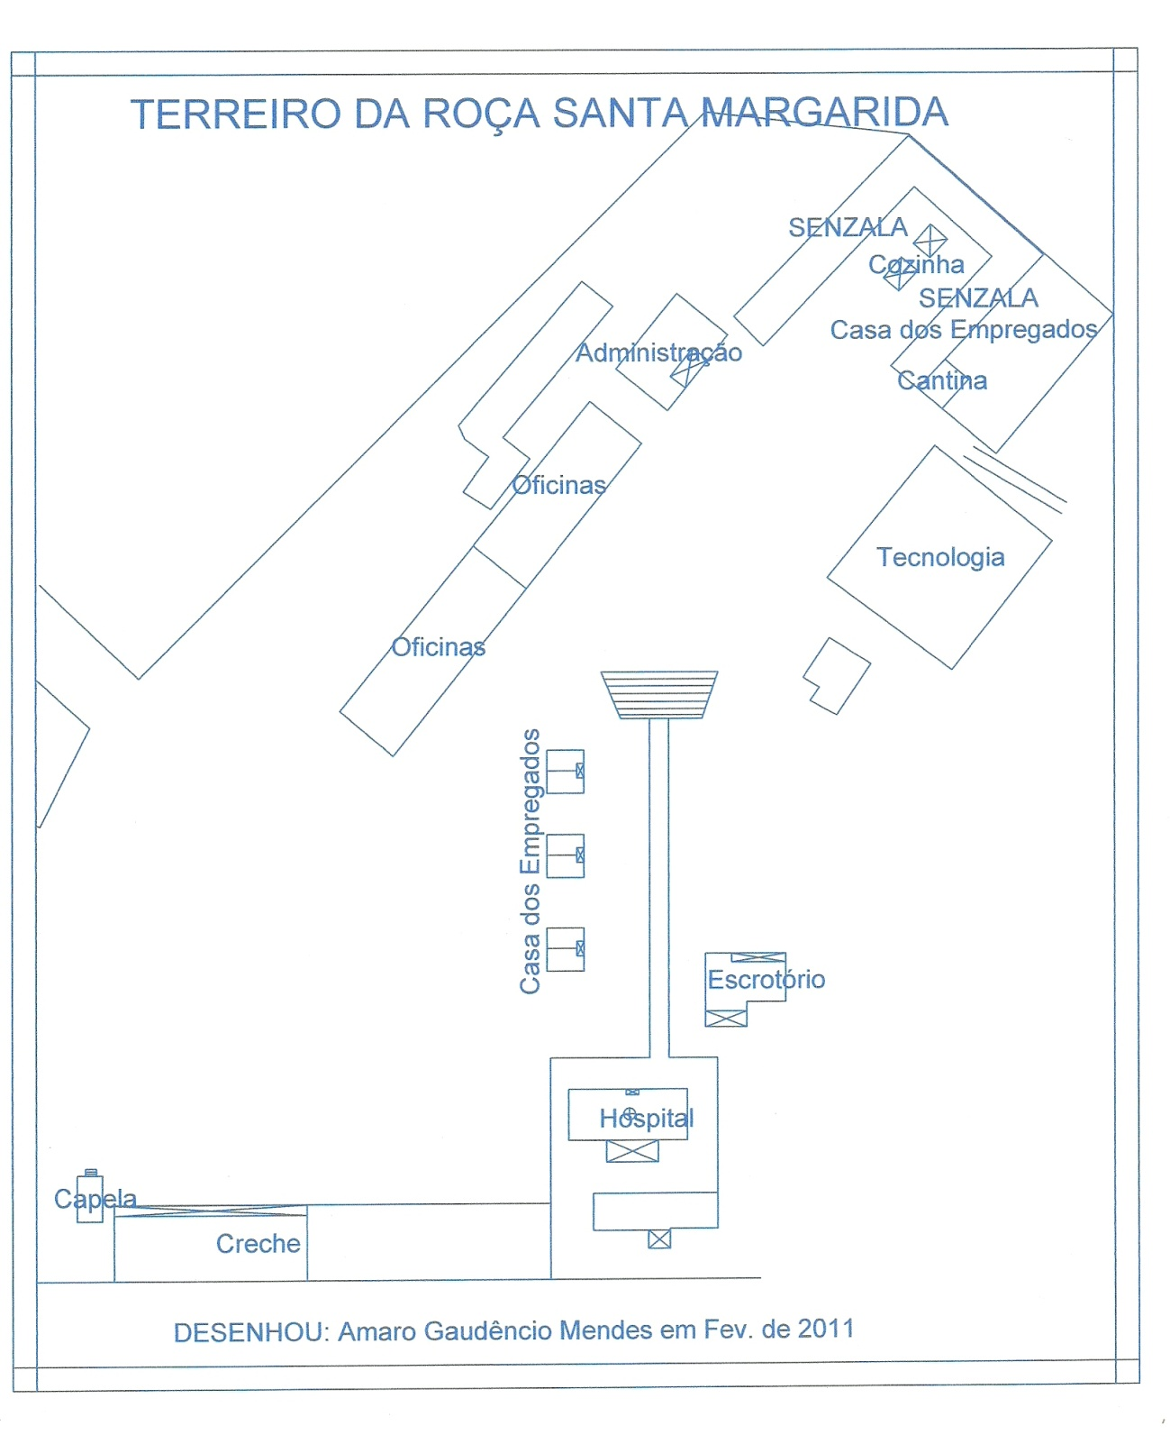
Elaborado em 2010 por Amaro Gaudêncio Mendes a partir do levantamento topográfico das roças do arquivo dos Serviços Geográficos e Cadastrais de S. Tomé.

Anexo XXI – Copia da carta de doação da metade da Capitania de S. Tomé `João de Paiva
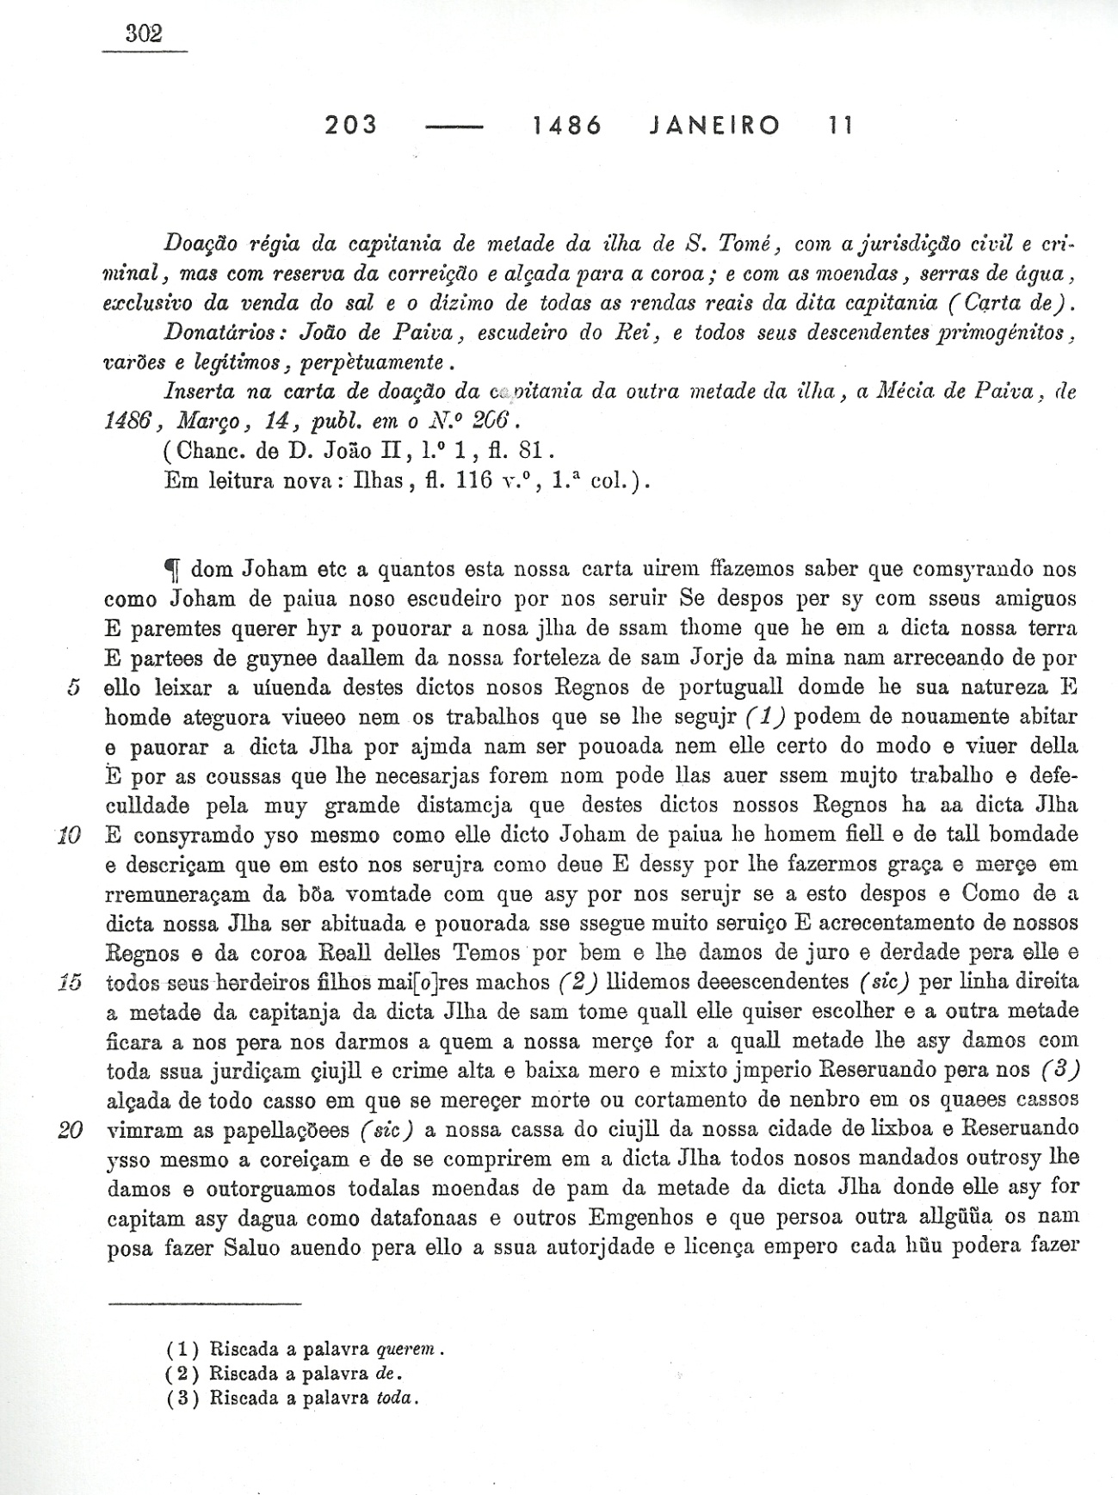
Fonte: Academia Portuguesa de História, Fontes para a História do Antigo Ultramar Português, Volume II – 1.ª edição, Lisboa – MCMLXXXII.

Anexo XXII – Carta de doação régia da Capitania de S. Tomé a João Pereira
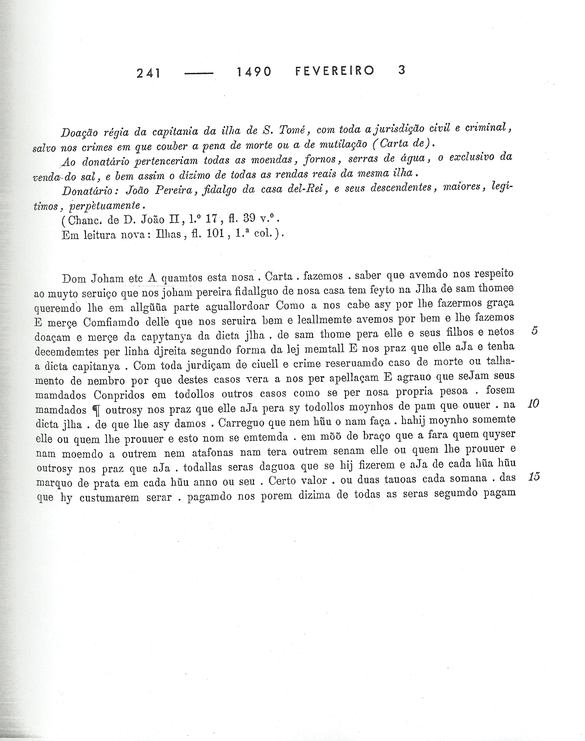

Fonte: Academia Portuguesa de História, Fontes para a História do Antigo Ultramar Português, Volume II – 1.ª edição, Lisboa – MCMLXXXII.

Anexo XXIII- Carta de doação da capitania de S. Tomé ao Álvaro de Caminha

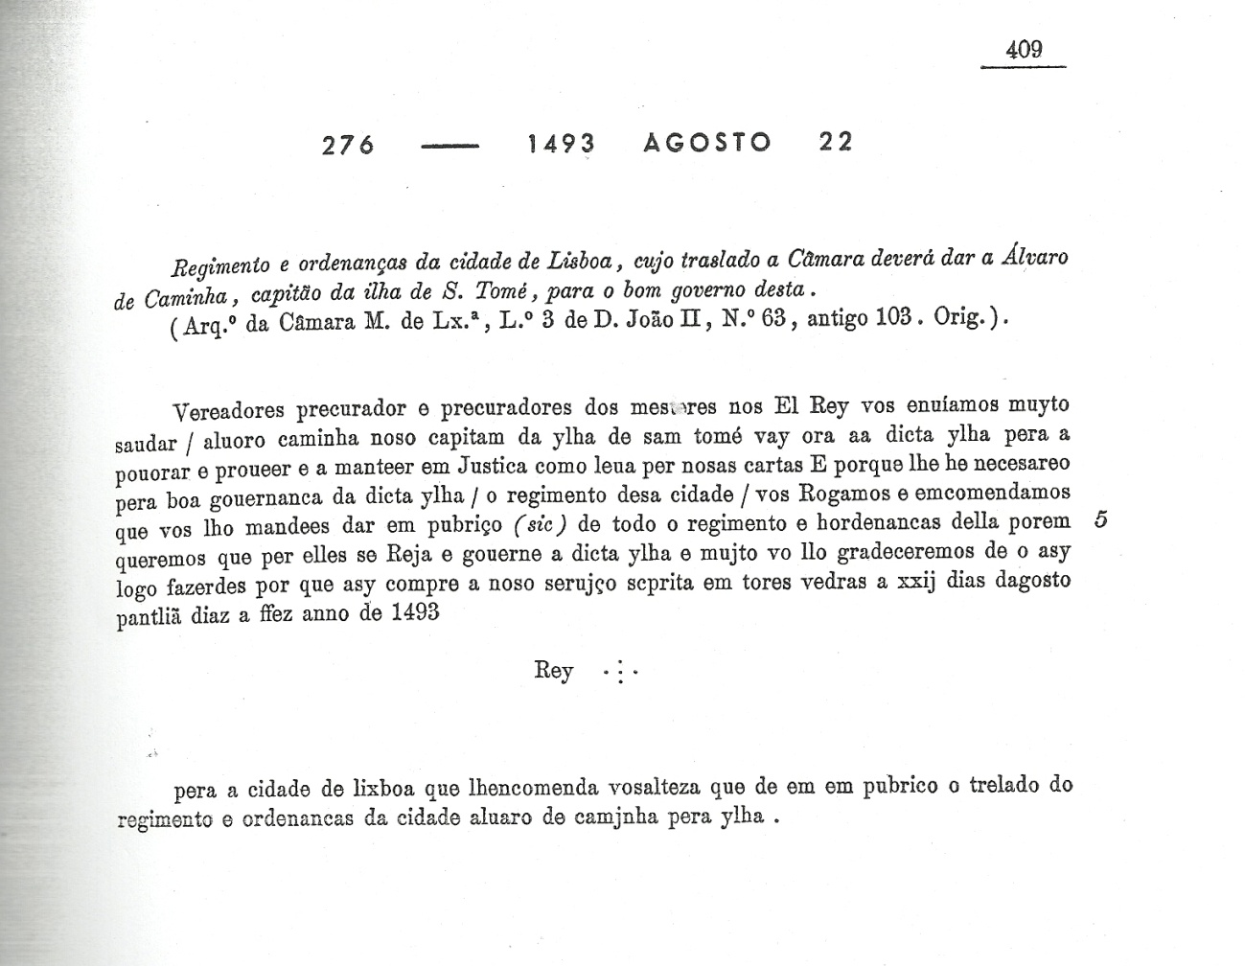

Fonte: Academia Portuguesa de História, Fontes para a História do Antigo Ultramar Português, Volume II – 1.ª edição, Lisboa – MCMLXXXII.

Anexo XXIV – Carta de João Baptista e Silva Lagos para a Rainha de Portugal sobre a cultura do café.

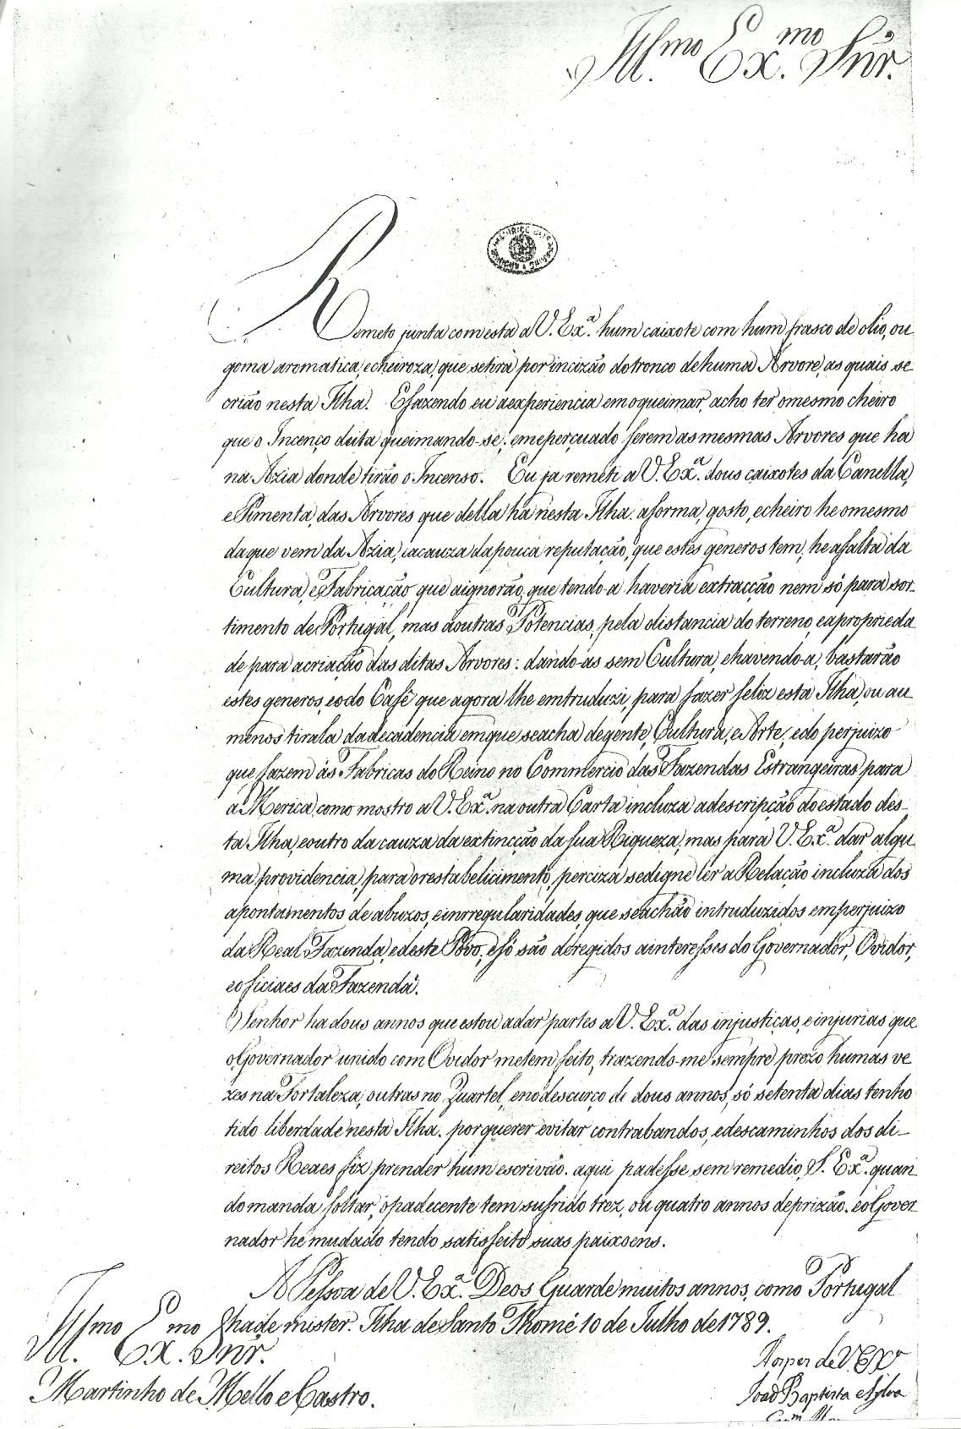
Fonte: Arquivo Histórico Ultramarino – Caixa 14 de 1788

Anexo XXV– Carta de João Baptista e Silva Lagos para a Rainha de Portugal sobre a cultura do café.

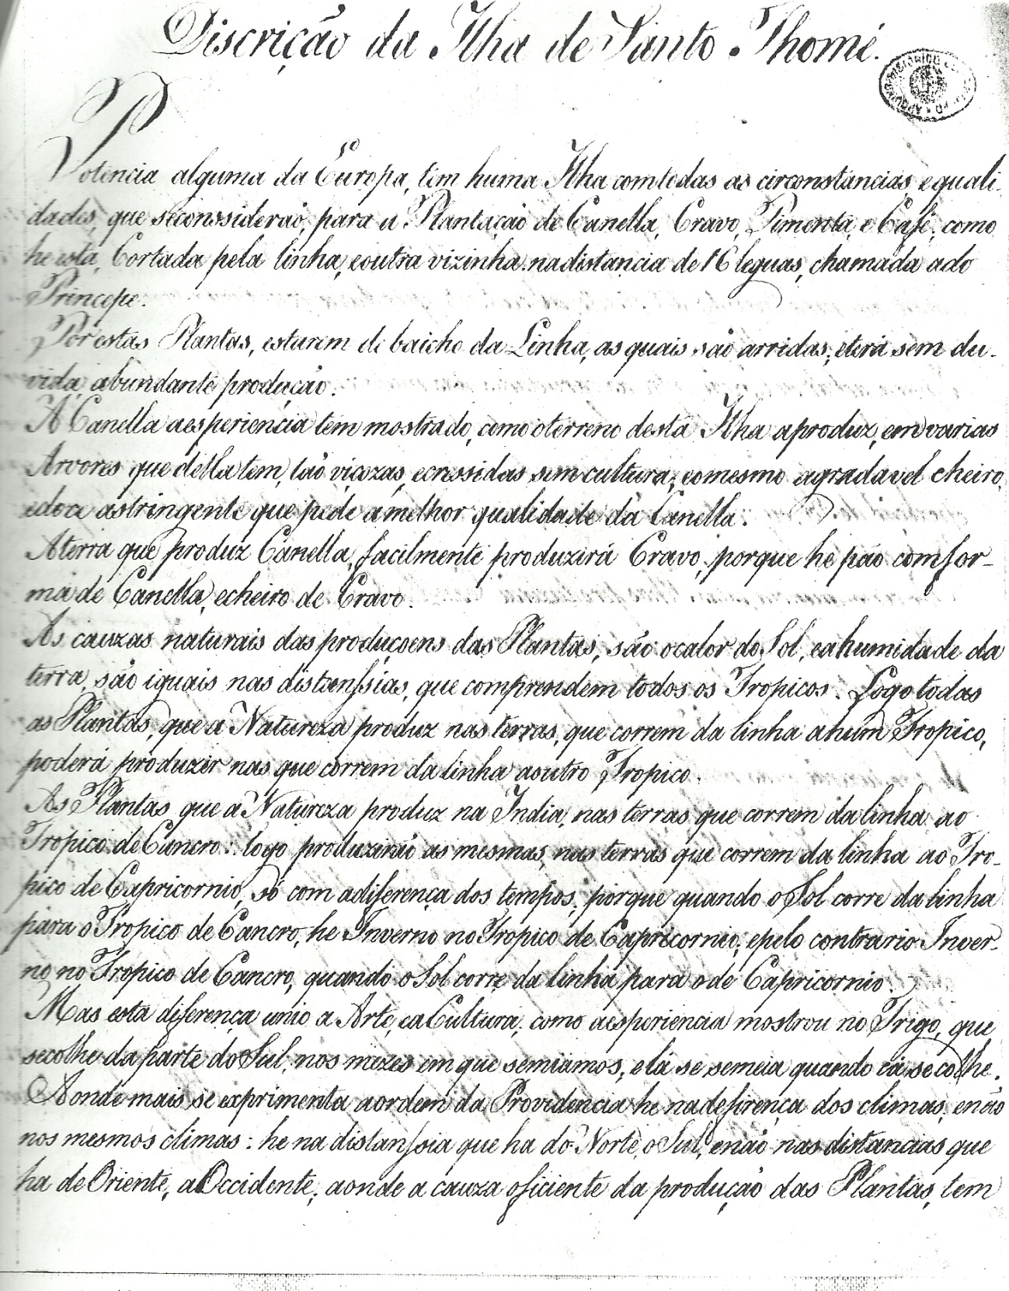

Fonte: Arquivo Histórico Ultramarino – Documentos de S. Tomé e Príncipe, 1788 – caixa 22

Anexo XXVI– Carta de João Baptista e Silva Lagos para a Rainha de Portugal sobre a cultura do café.

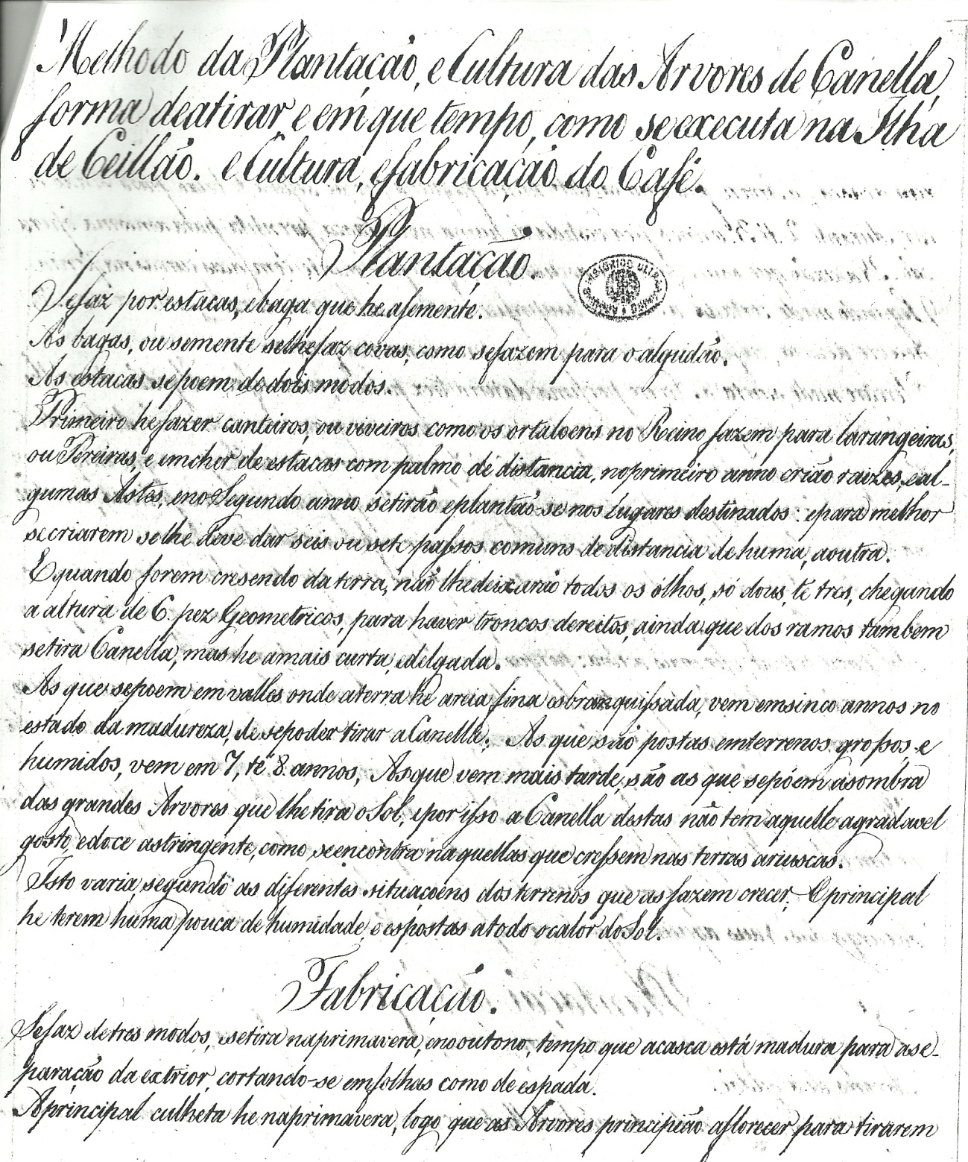

Fonte: Arquivo Histórico Ultramarino – Documentos de S. Tomé e Príncipe, 1790 - Caixa 23

Anexo XXVII– Carta de João Baptista e Silva Lagos para a Rainha de Portugal sobre a cultura do café.
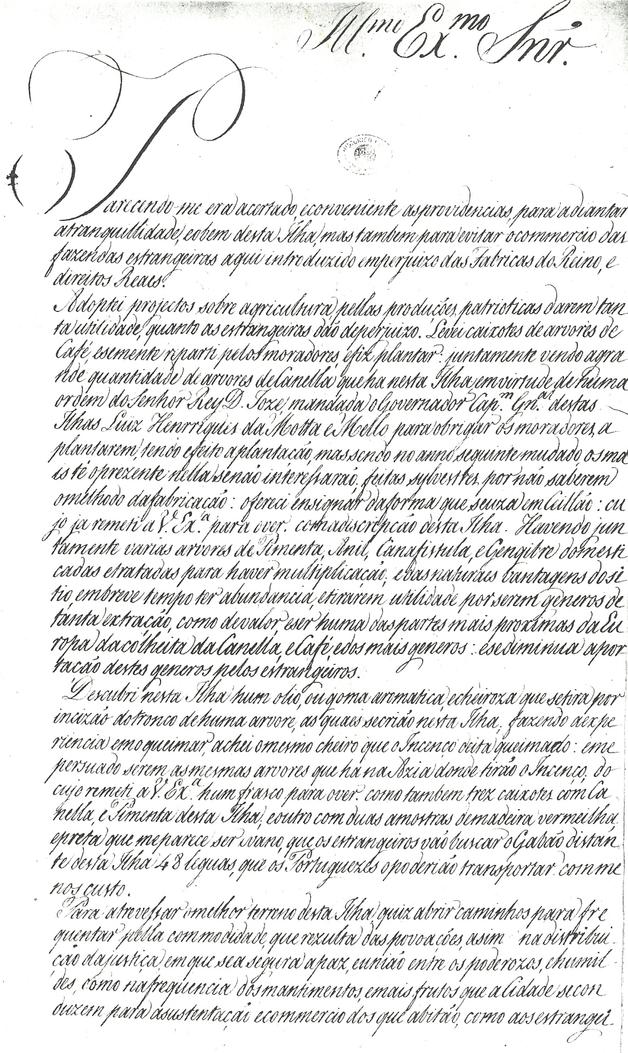
Fonte: Arquivo Histórico Ultramarino – Documentos de S. Tomé e Príncipe, 17

Anexo XXVIII – Copia do processo de uma queixa ao trabalhador na curadoria

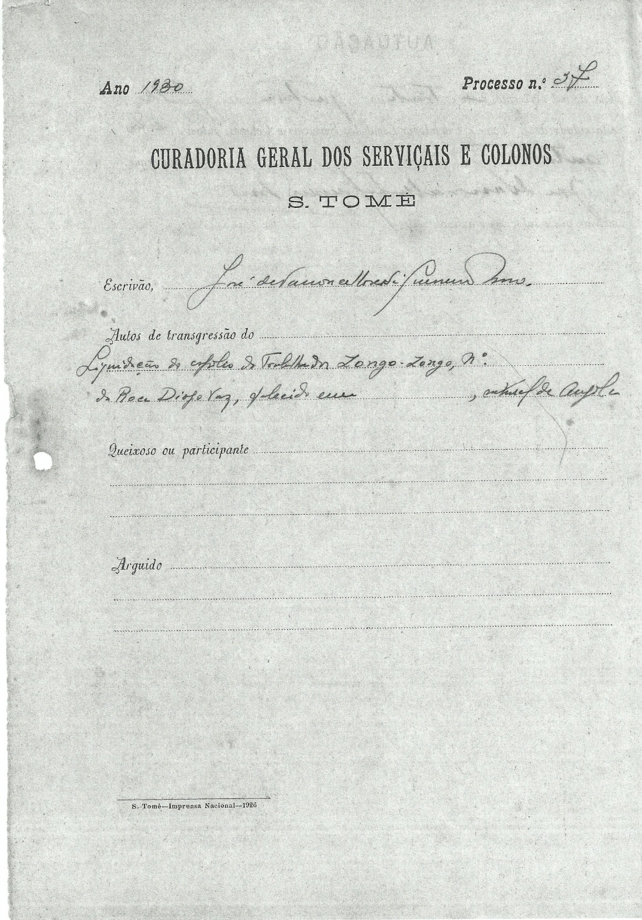
Fonte: Processo dos antigos trabalhadores das roças - Arquivo Histórico de S. Tomé e Príncipe.

Anexo XXIX – Mapa do salário do trabalhador da Roça Monte Café no ano de 1972
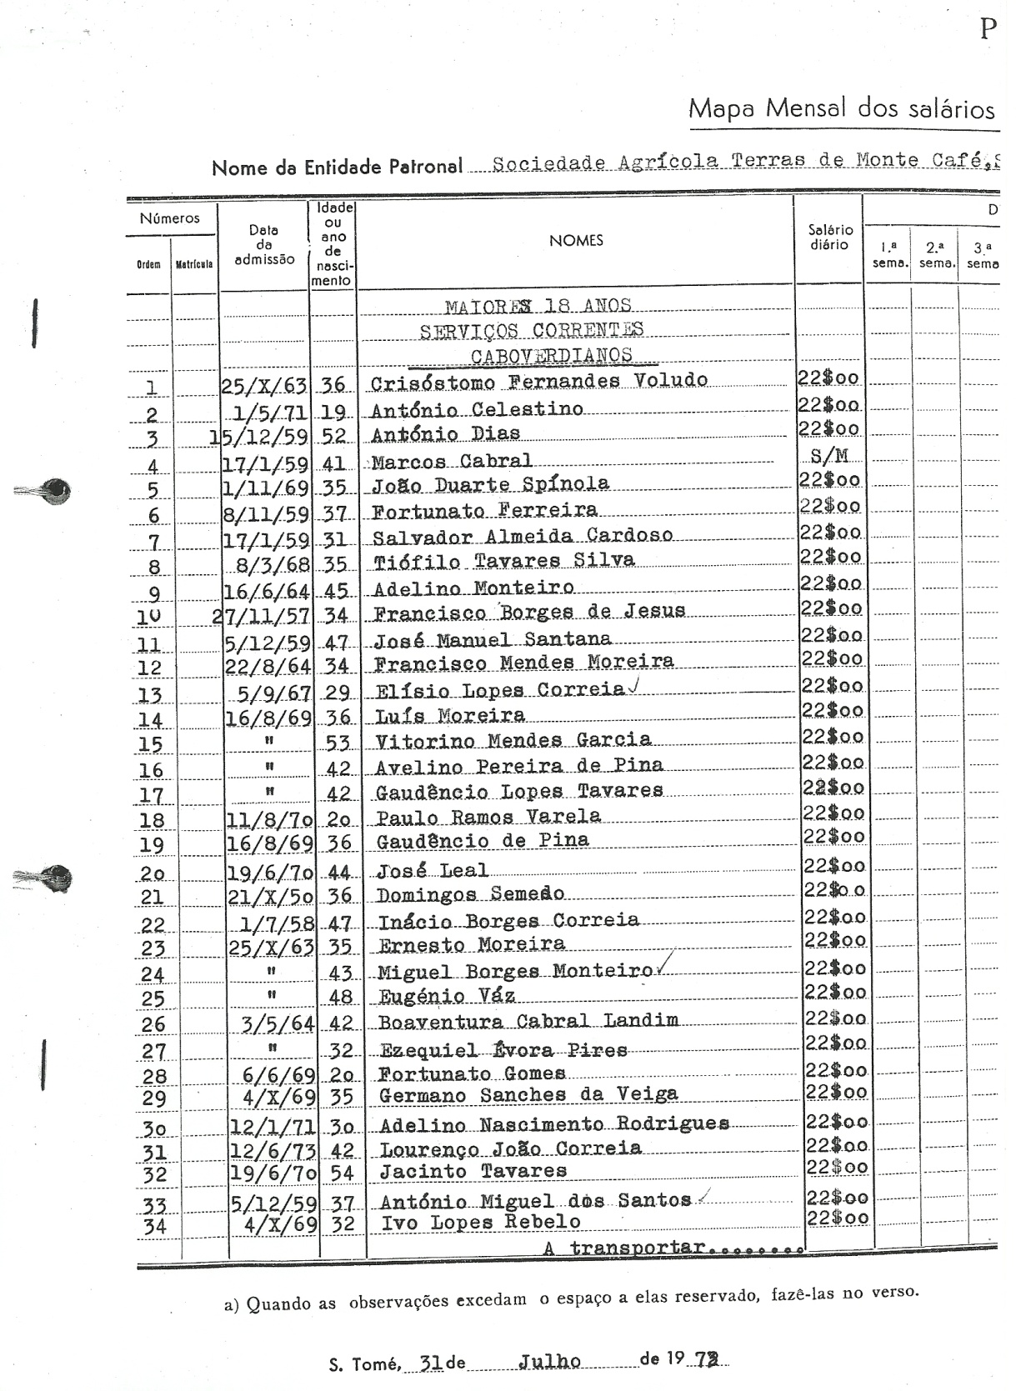
Fonte: Processo dos antigos trabalhadores das roças - Arquivo Histórico de S. Tomé e Príncipe.

Anexo XXX – Copia de mapa de salário dos trabalhadores da Roça Monte café no ano de 1973
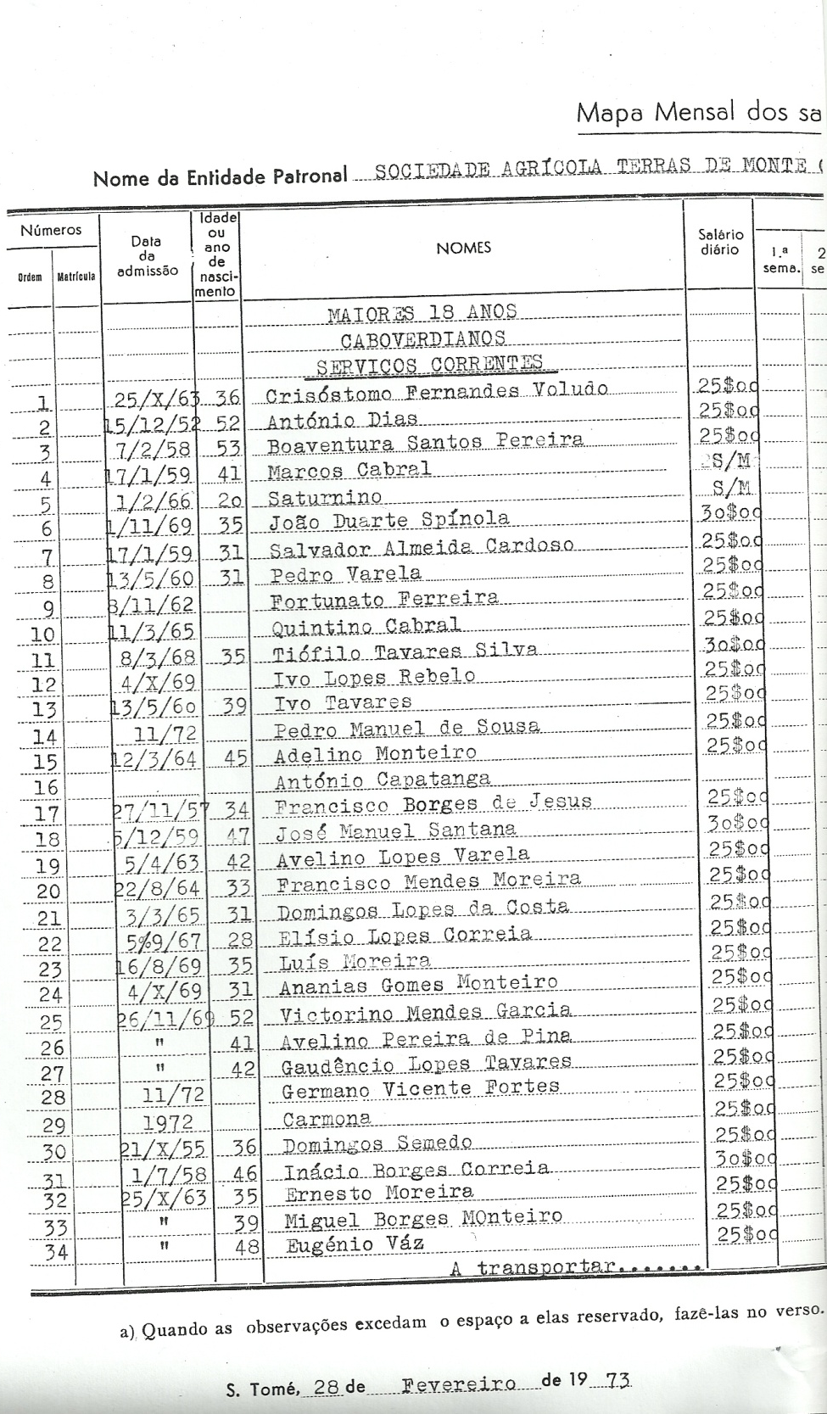
Fonte: Processo dos antigos trabalhadores das roças - Arquivo Histórico de S. Tomé e Príncipe.

Anexo XXXI – Cópia de estatística dos embarques de trabalhadores pelas suas origens.

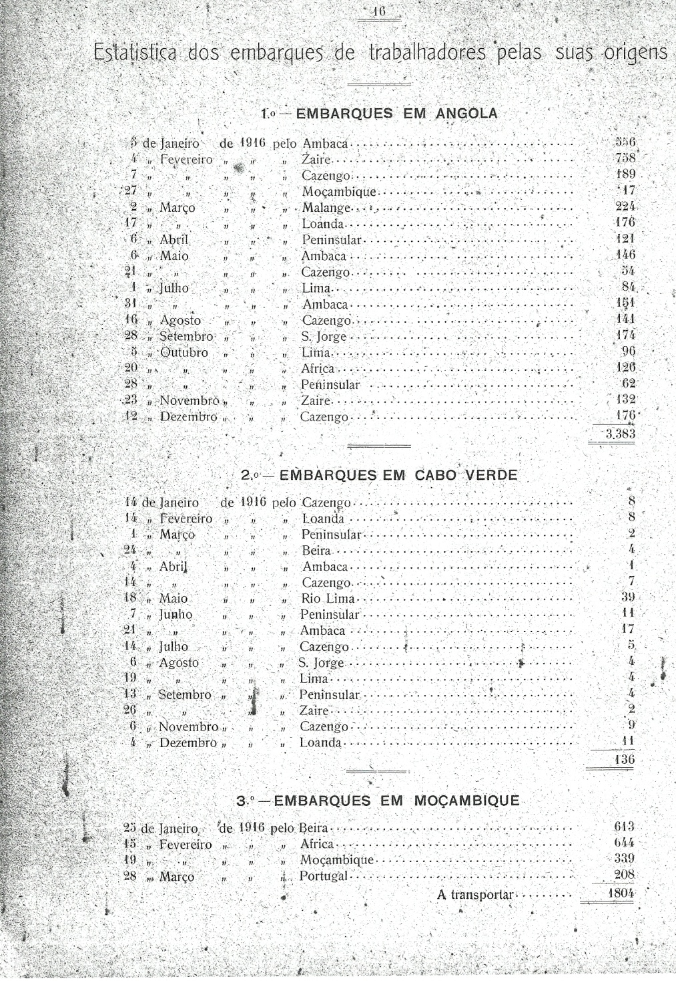
Fonte: Estatística de embarque dos trabalhadores – Arquivo Histórico de S. Tomé e Príncipe

Anexo XXXII – Descrição da capitulação dos franceses na Ilha do Príncipe.
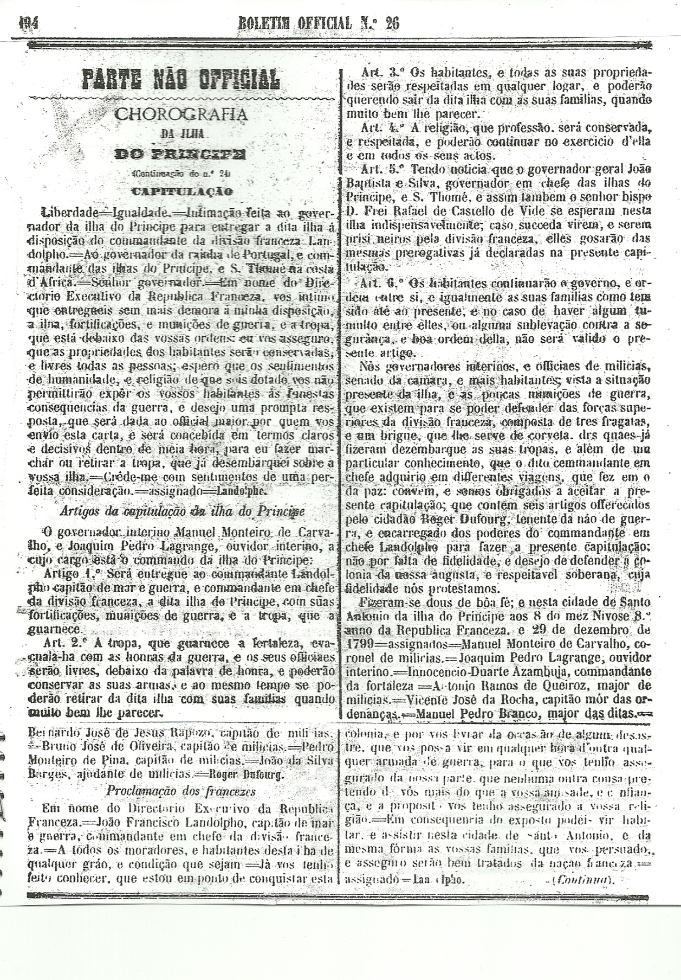
Fonte: -Raimundo da Cunha Matos, Coorografia Históricas das ilhas de S. Tomé, Príncipe, 1880, S. Tomé, pag. 39.

Anexo XXXIII – Quadro de exportação do café no século XIX e princípios do século XX em S. Tomé e Príncipe

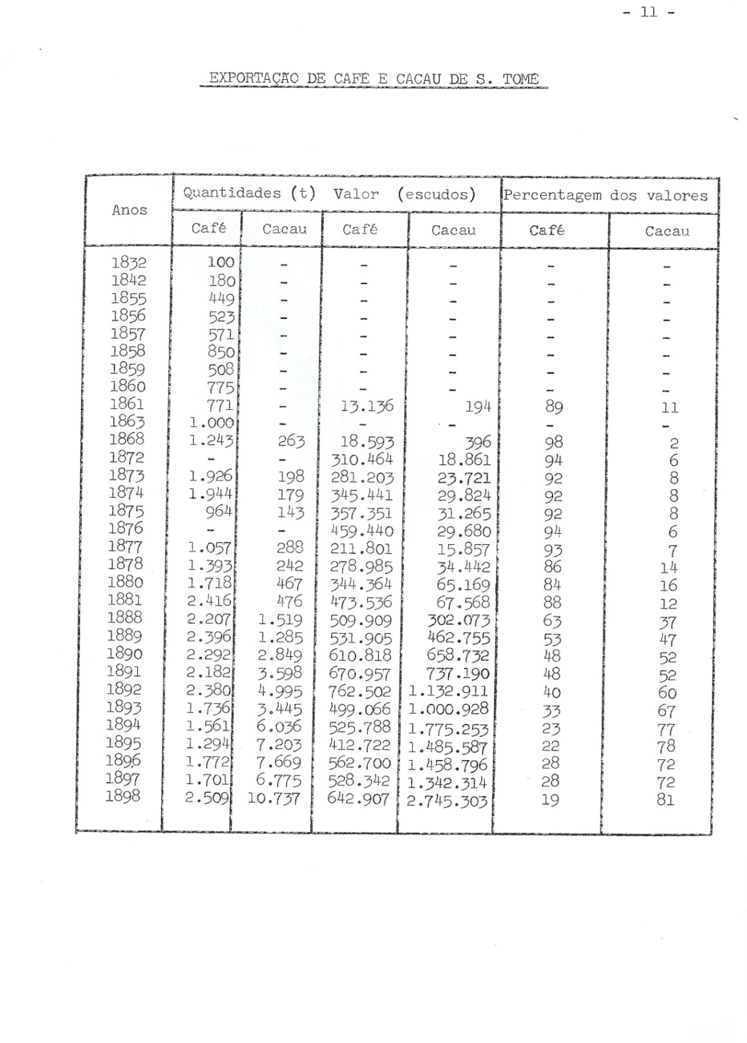
Fonte: - Vinicio Pacheco Marques, Inquérito agrícola ao custo de produção do café na província de S. Tomé e Príncipe, Lisboa, 1966, pag, 39.

Anexo XXXIV – Quadro de exportação de café no século XIX e princípio do século XX em S. Tomé e Príncipe

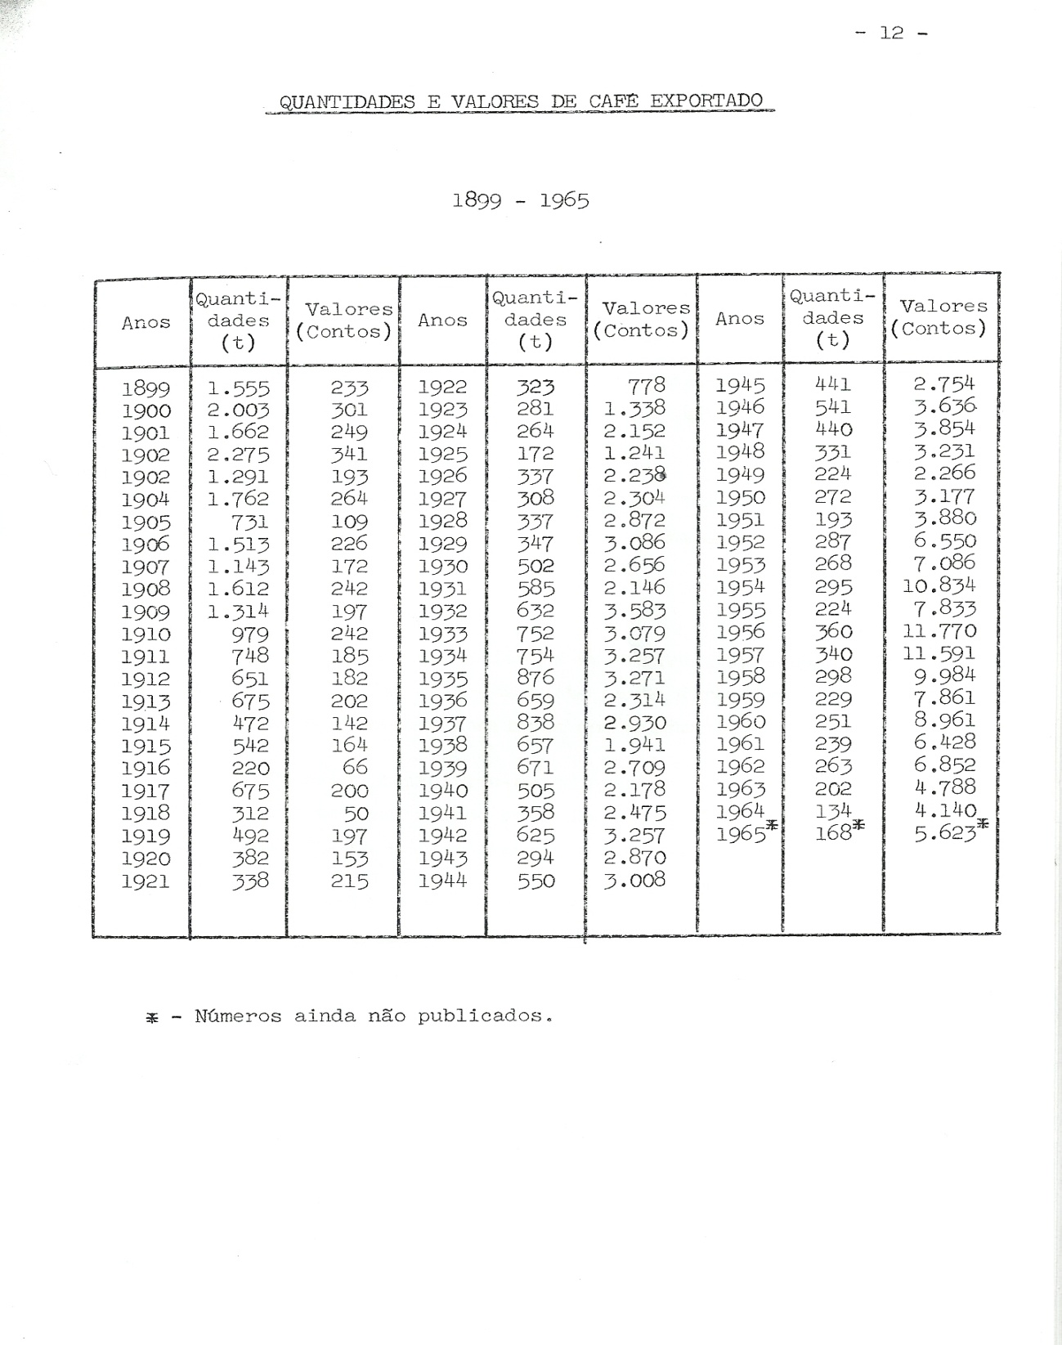
Fonte: Vinicio Pacheco Marques, Inquérito agrícola ao custo de produção do café na província de S. Tomé e Príncipe, Lisboa, 1966, pag, 38.

Anexo XXXV – Diário da República n.º 8 sobre a protecção da floresta

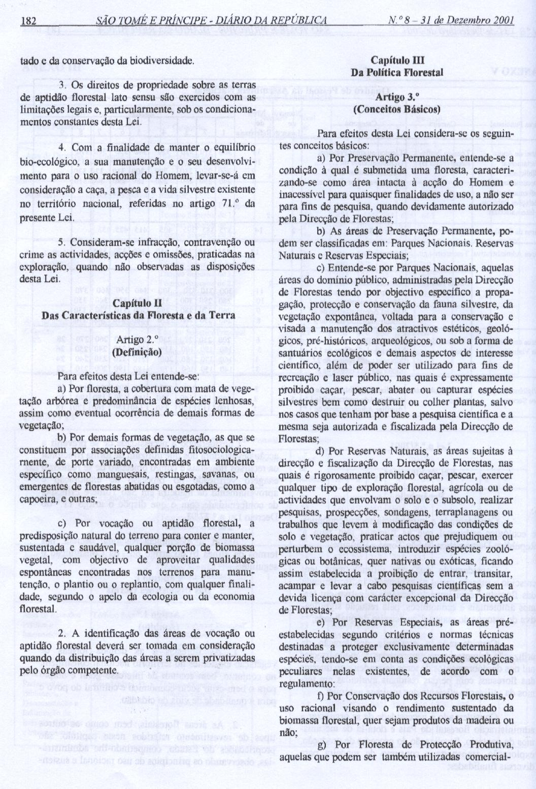

Anexo XXXVI – Quadro do valor de exportação do café entre 1832 – 1898

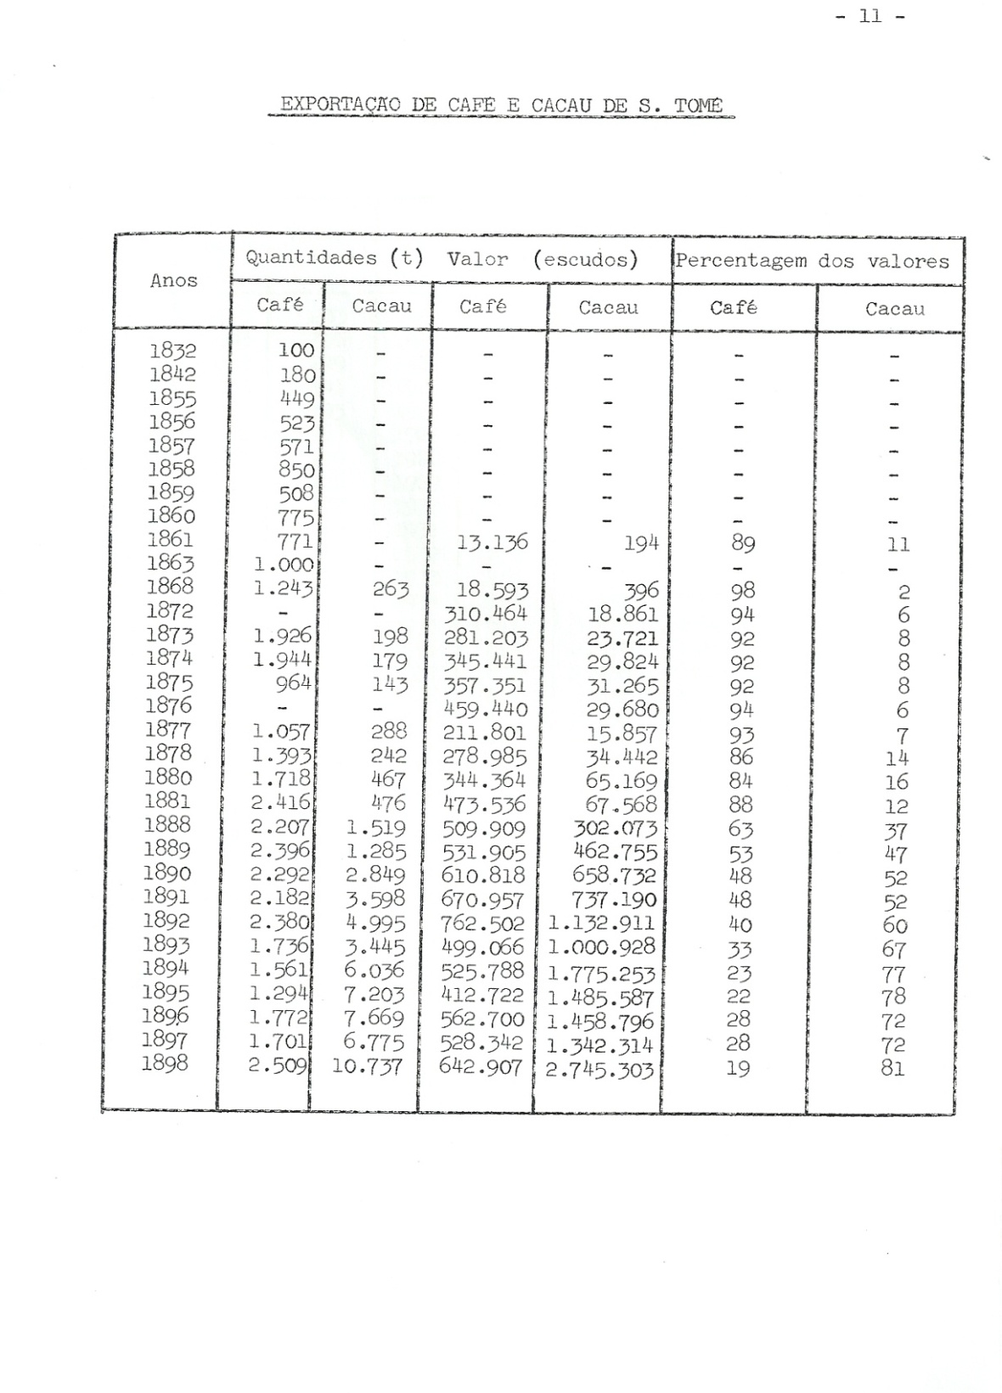
Fonte: Vinicio Pacheco Marques, Inquérito agrícola ao custo de produção do café na província de S. Tomé e Príncipe, Lisboa, 1966, pag, 42.

Anexo XXXVII - Quadro da Produção de café em S. Tomé e Príncipe de 1832 a 1898
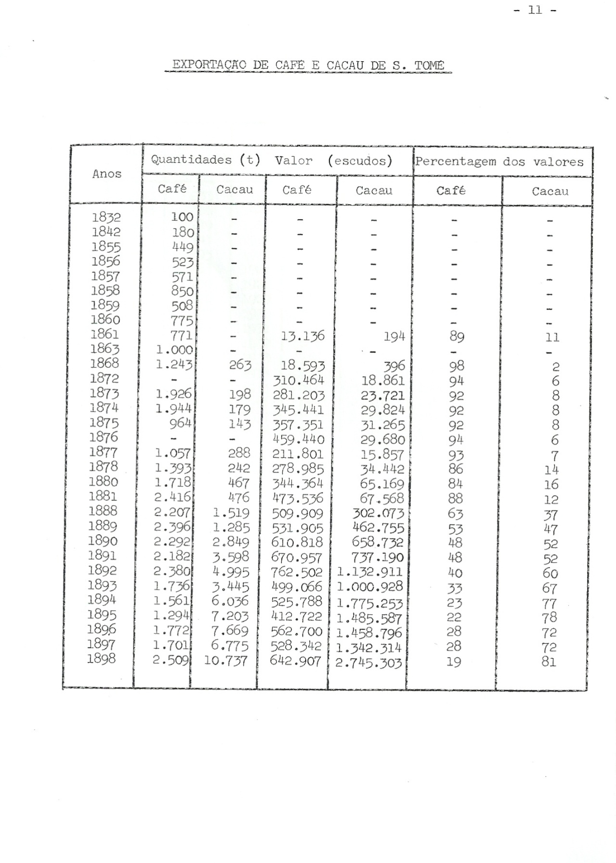
Fonte: Vinício Pacheco Marques, Inquérito ao Custo de Produção do Café na Província de S. Tomé e Príncipe, para os Inquéritos Agrícolas no Ultramar, Ministério do Ultramar, Lisboa - 1966. p. 11
Anexo XXXV

Anexo XXXVIII – Valores de exportação do café entre 1889 e 1920

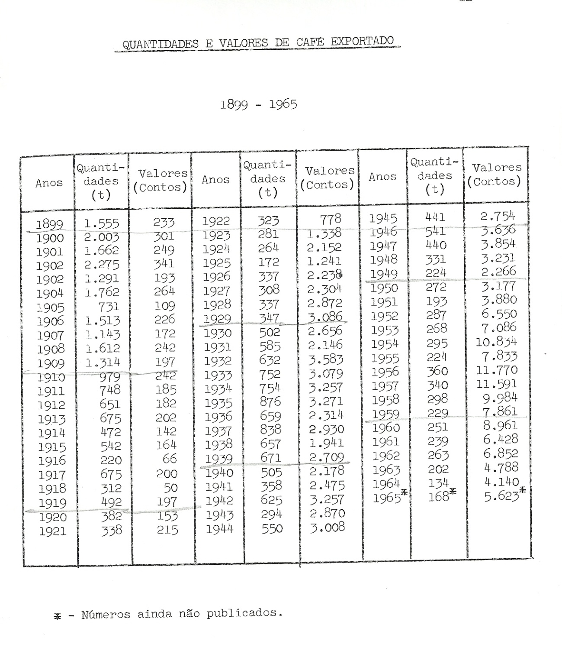
Fonte: Vinício Pacheco Marques, Inquérito ao Custo de Produção do Café na Província de S. Tomé e Príncipe, Ministério do Ultramar, Lisboa - 1966. p. 11

Anexo XXXIX – Quadro da análise do inquérito realizado sobre a protecção do património em S. Tomé e príncipe realizado em Nov. de 2010

 | Sexo masculino |  | Sexo feminino |  | Total | Percentagem
 | Número | Percentagem | Número | Percentagem
N.º de inquir. | 39 | 75% | 13 | 25% | 52 | 100%
Faixa etária | 10-20= 2 | 3,846% | 10-20 = 2 | 3,846% | 4 | 7.692%
Faixa etária | 20-30 =7 | 13,46%% | 20-30=1 | 1,92% | 8 | 15.38%
Faixa etária | 30-40= 13 | 25.0% | 20-30= 3 | 5.76% | 16 | 30.77%
Faixa etária | 40-50=11 | 21.15% | 40-50=5 | 9.61% | 16 | 30.77%
Faixa etária | 50-60=6 | 11.53% | 40-50= 1 | 1.92% | 7 | 13.45%
Faixa etária | 60-70= | -------------- | ------------------ | --------------- | --------------- | ------------
Faixa etária | 70-80= 1 | ---------------- | ------------------ | 1.92% | 1 | 1.92%
Nível de escolaridade | 10-20= 2  E. Secd. | 3.846% | 10-20= 2  E. Secd. | 3.846% | 4 | 7.692%
Nível de escolaridade | 20-30=5 E. Prim. | 9.61% | 20-30= 1 E. Prim. |  | 6 | 11.53%
Nível de escolaridade | 20-30=2 E. Sec. |  |  |  | 2 | 3.84%
Nível de escolaridade | 30-40=10 E. Prim. | 19.23% | 30-40=2 E. Prim. | 3.84% | 12 | 23.07%
Nível de escolaridade | 30-40= 1 E. Sec. | 1.92% | 30-40=1 E. Sec. | 1.92% | 2 | 3.84%
Nível de escolaridade | 30-40=2 E. Sup. | 3.84% | ------------- | --------------- | 2 | 3.84%
Nível de escolaridade | 40-50=12 E.Prim. | 23.07% | 40-50=2 E. Prim. | 3.84% | 14 | 26.91%
Nível de escolaridade | 40-50=1 E. Secd. | 1.92% |  |  |  | 1.92%
Nível de escolaridade | 40-50=1 E. Sup. | 1.92% |  |  |  | 1.92%
Nível de escolaridade | 50-60=5 E. Prim. |  | 50-60=1 E. Prim. | 1.92% | 6 | 11.53%
 | 50-60=1 E. Superior | 1.92& | ------- | -------- | 1 | 1.92%
 | 60-70=0 | ------- | -------- | -------- | -------- | 0%
 | 70-80= 0 | 0% | 70-80=1 Não sabe ler | 1.92% | 1 | 1.92%
Total | 43 | 82.70% | 9 | 17.30% |  | 100%
Ens. Superior | 4 | 7.6923% |  |  |  | 7.69%
Ens.Secundário | 6 | 11.5385% | 3 | 5.7693% |  | 17.32%
Ens. Primário | 32 | 61.5385% | 6 | 11.5384% |  | 73.07%
Não sabe ler |  |  | 1 | 1.9230% |  | 1.92%
Total |  | 80.7693% |  | 19.2307% |  | 100%

Anexo XL – Quadro de produção de açúcar e engenhos

Quadro da produção de açúcar e dos engenhos
Ano | Engenhos existentes | Engenhos destruídos | Produção em arrobas | Fontes citadas: Neves, 1989
1501 | Já havia engenho | ------------------- | ----------------------- | R. Stvdia n.º 30 e 31
1517 | Havia engenho | Alguns | 100 000 | Virgínia Rau.p. 8
1522 | 6 engenhos | ---------- | 5852 | José G. salvador, p. 32
1544 | ---------------- | -------------- | Menos de 150000 | Edmundo C. Lopes, p. 67
1574 | ---------------- | Muitos | --------------------- | Cunha Matos, p. 141
Seg. metade do séc. XVI | 300 | ------------- | ------------ | Lopes de Lima, p. 5
1592 | --------------- | ------------- | 64000 | Edmundo, p. 68
1600 | --------------- | Vários | 9000 | Cunha Matos, p. 111

Quadro da produção de açúcar e dos engenhos
Ano | Engenhos  Existente | Engenhos  Destruídos | Produção em(arrobas) | Fontes
1607 | 5 (ilha de Principe) | --------------- | 60000 | Luciano Cordeiro, p. 17
1610 | 120 | ------------ | 60000 | José Salvador, p. 32.
1620 | 5 | ---------- | 60000 | Luciano Cordeiro, p. 27
1641 | ------------ | Mais de 60 | 1000 | Francisco Tenreiro, p. 75
1644 | ------------ | ------------- | 1000 000 | Fernando C. Branco, p. 82A.H.U. S. Tomé, doc. 46 S, p.45
1645 | 54 | ------------- | 1000 000 | Francisco tenreiro, p. 137

Quadro da produção de açúcar e dos engenhos
Ano | Engenhos Existentes | Engenhos Destruídos | Produção em arrobas | Fontes
1652 | ---------------- | ------------------ | 1000 | Cunha Matos, p. 142
1653 | ---------------- | ------------ | 6000 | Cunha matos, p.142
1693 |  | ---------- | ----------- | Cunha Matos p. 141.
1710 | 19 | Alguns | ----------- | Memoria das Ilhas de A.H.U. S.
1716 | 13 | ------------- | ------------ | A.H.U. S. Tomé, doc. 46 S, p.45
1736 | 7 | ------------- | ------------- | A.H.U. S. Tomé, doc. 93

Anexo XLI - Técnica de quimera nas bananeiras em S. Tomé e Príncipe nos anos 60

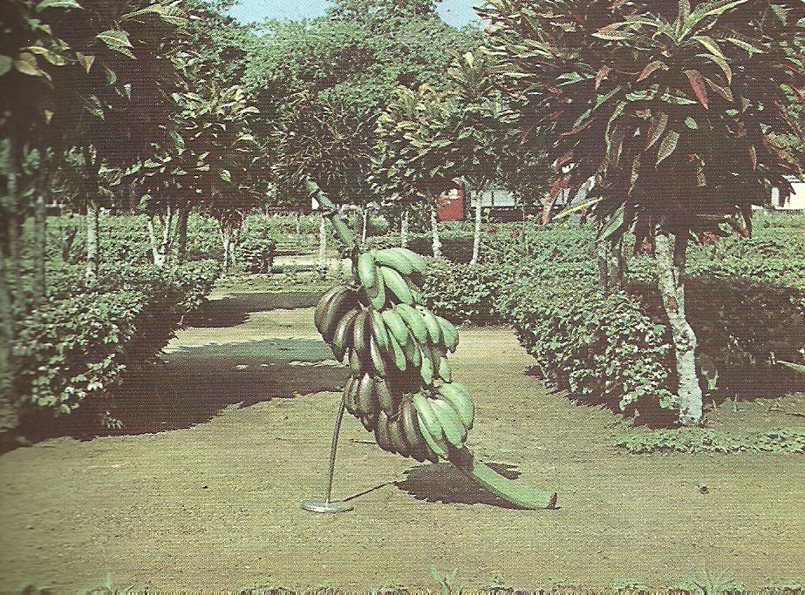
Fonte: Fernando C. Rodrigues, S. Tomé e Príncipe sob Ponto de vista Agrícola, pag. 189

Anexo XLII– Fotografia da plantação de café em curvas de nível na Roça Monte Café

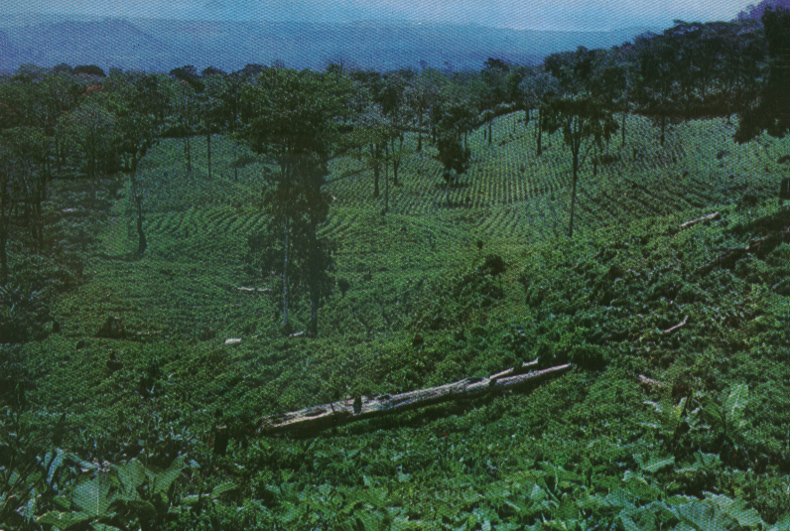

Fonte: F,M.Carvalho Rodrigues – Fotografia de1960

Anexo XLIII – Grãos do café em Quales tradicionais (Cêsto)
Anexo XXXVIII – Pesquisa do Arquivo Histórico Ultramarino
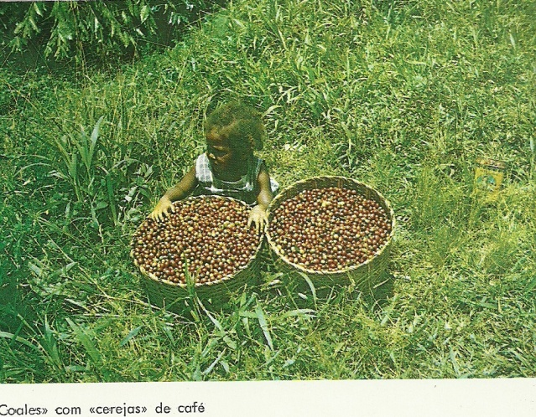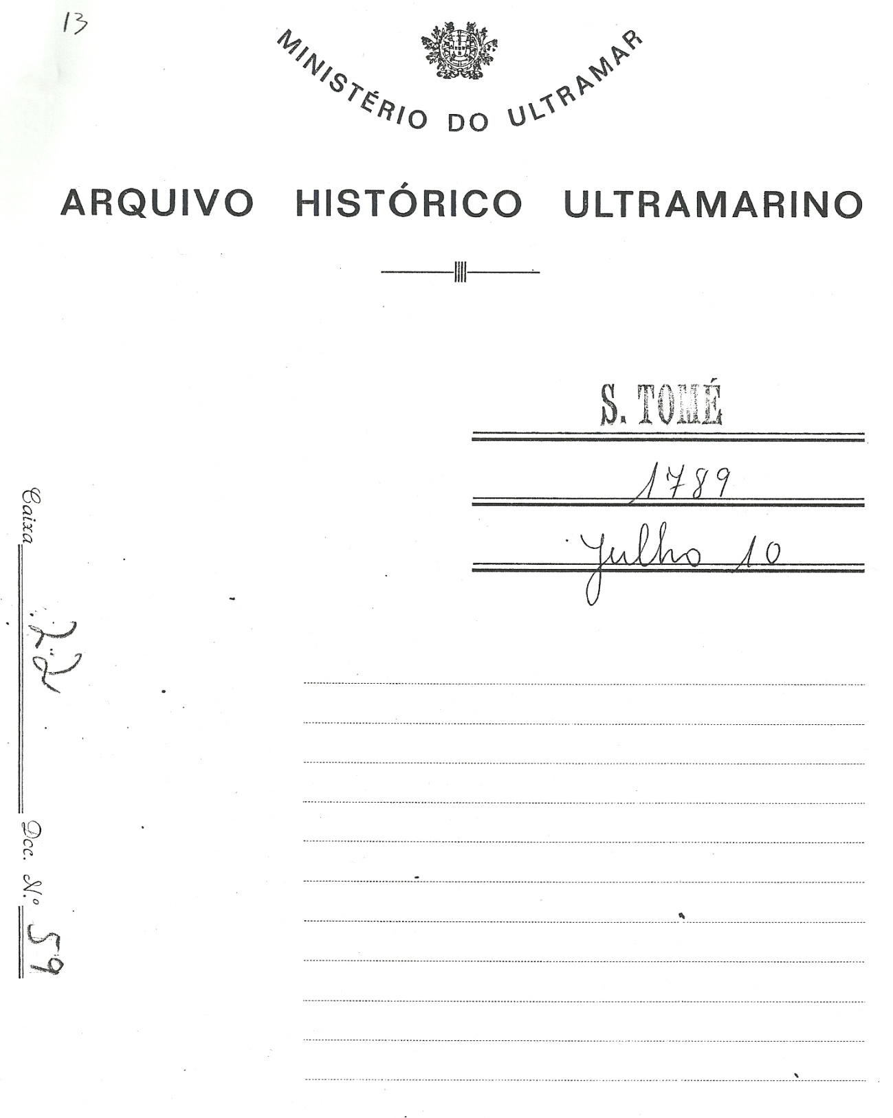
Fonte: Fernando C. Rodrigues, S. Tomé e Príncipe sob Ponto de vista Agrícola, pag. 189

Anexo XLIII – Alguns edifícios que marcaram as primeiras roças do café.
Secador
Casa do patrão - Monte Café

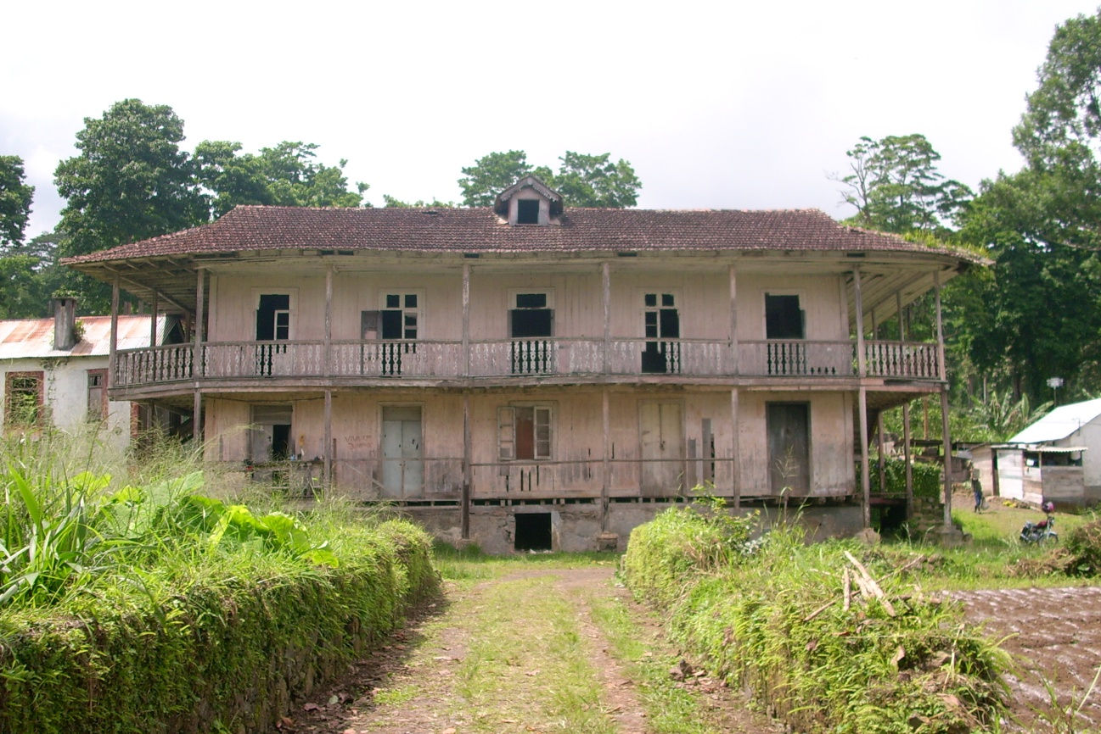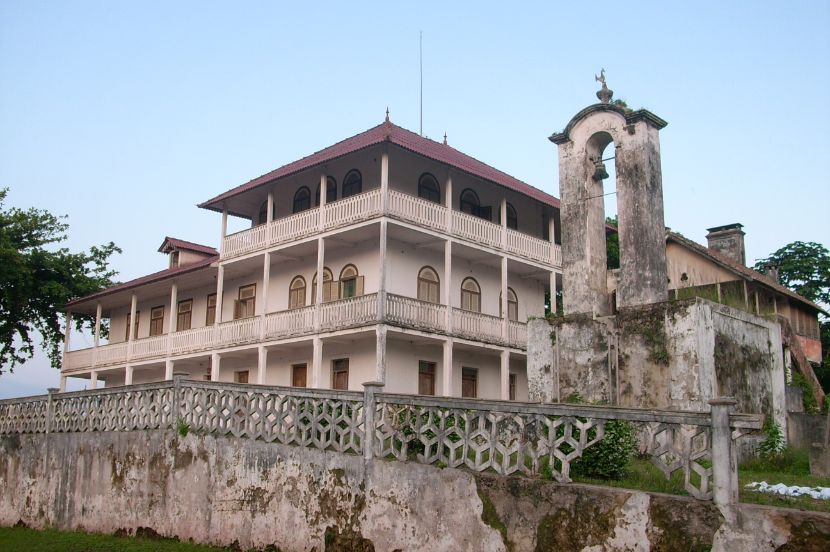
Casa de patrão – roça Vista Alegre
Casa de patrão – roça Nova Moca

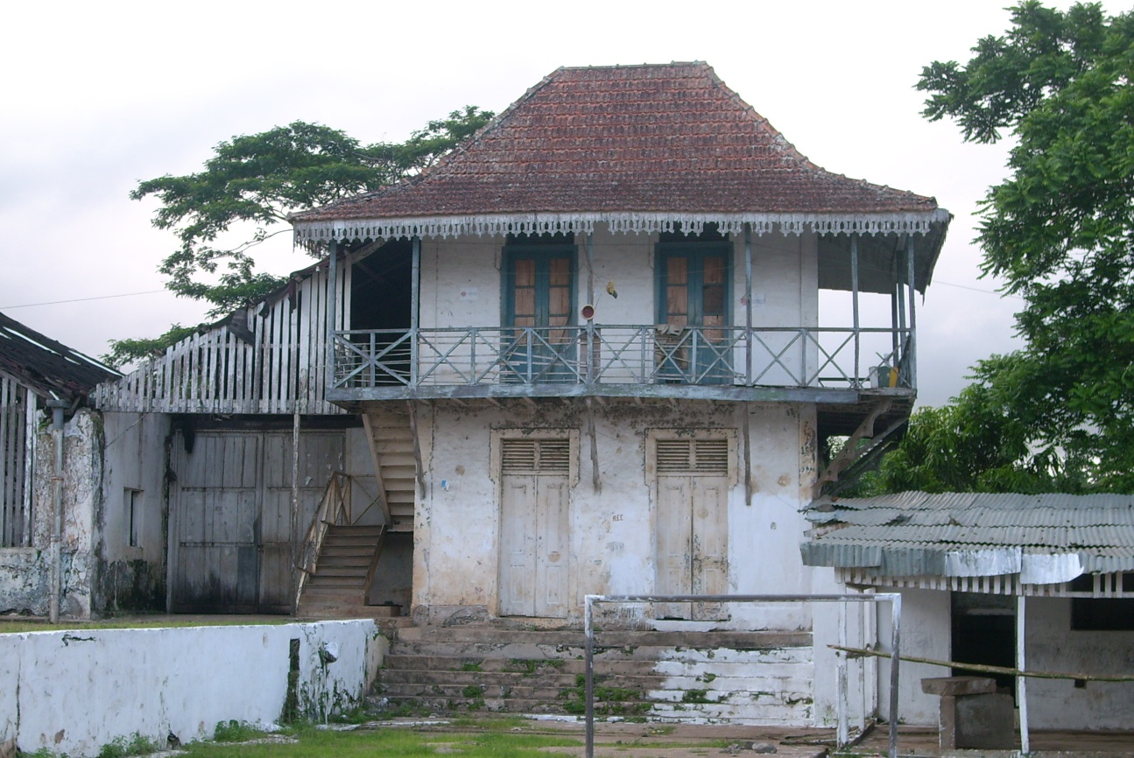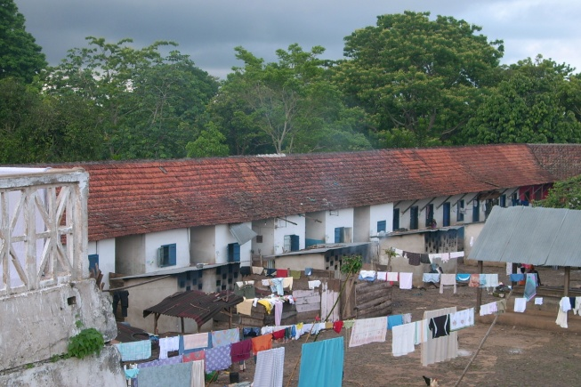
Senzala – roça Santa Margarida
Administração – roça Santa Margarida

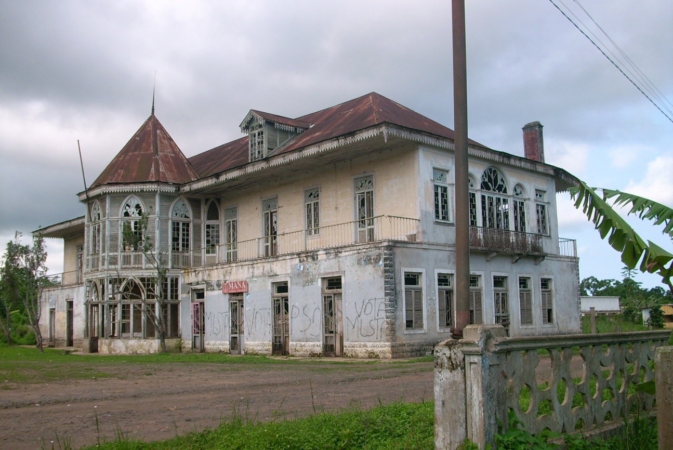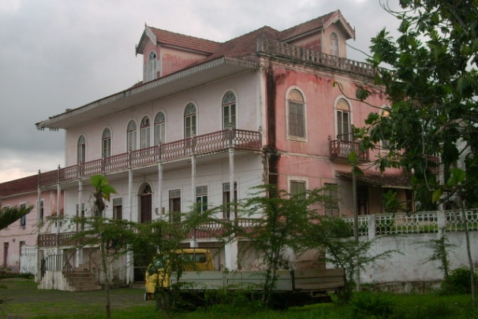
Casa de patrão – roça Bela Vista
Casa de Patrão – roça Boa Entrada

Anexo XLIV – Considerações sobre o inquérito

A faixa etária que participou neste estudo situa-se entre 16 e 72 anos. Entre os 10 e 20 anos participaram 4 elementos, dois elementos de cada sexo, entre 20 – 30 anos participaram 8 elementos, sete elementos do sexo masculino e um elemento do sexo feminino, correspondendo a uma percentagem masculina de 13.46% e feminina de1.92%. Entre 30 e 40 anos participaram 16 elementos, sendo 13 elementos do sexo masculino e 3 elementos do sexo feminino, correspondendo assim a uma percentagem de 25% para indivíduos do sexo masculino e 5.76% para indivíduos do sexo feminino. Na faixa entre 40 – 50 anos participaram 11 elementos do sexo masculino e 5 elementos do sexo feminino, perfazendo um total de 16 elementos. A percentagem da participação masculina é de 21.15% e 9.61% para o sexo feminino. Entre 50 – 60 anos participaram 7 elementos. Seis elementos do sexo masculino com uma percentagem de 11.53% e um elemento do sexo feminino com a percentagem de 1.92%. Na faixa dos 60 -70 anos não houve participação. Entre 70 – 80 anos participou em elemento do sexo feminino e a percentagem foi de 1.92%.
A escolaridade dos participantes ao nível do ensino básico foi de 37 elementos, ensino secundário 10 elementos, ensino superior 4 elementos e um elemento de sexo feminino que não sabe ler. Entre a participação masculina 30 elementos possuem o ensino básico, 5 elementos possuem o ensino secundário e 4 elementos possuem o ensino superior. Na participação feminina 9 possuem o ensino básico, 3 possuem o ensino secundário e um elemento não sabe ler. A percentagem do nível de escolaridade é de 73.07% para o ensino primário, 17,30% para o ensino secundário, 7.69 % para o ensino superior e 1,9% do grupo que não sabe ler. Em termos de grupos sexuais, 55,76% de homens com o nível primário e 17,30% de raparigas com o nível primário, 11.53% de homens com o nível secundário, 5,76% de raparigas com o nível secundário e 7,69% de homens com o nível superior.
As perguntas que foram adoptadas incidiram sobre o conceito do património, a preservação e a valorização do património, a legislação sobre o património, comportamento actual dos santomenses em relação ao património, recuperação das estruturas ainda existentes nas roças, a ideia de transformar as roças citadas num centro produtivo e turístico.
De uma forma geral, os inquiridos manifestaram o desconhecimento acerca do conceito embora reconhecessem a importância da preservação das estruturas existentes. Dos inquiridos, 73,07% que correspondem a 38 elementos concordaram com a teoria sobre o património, 17,31% que correspondem a 9 elementos não optaram nem pelo sim nem pelo não e 5 elementos que correspondem a 9.62% não concordam com a referida teoria.
A pergunta sobre a preservação do passado, cerca de 98,07% concordaram com a preservação das estruturas existentes e uma percentagem de 1,93% afirmam que não acham diferença alguma.
A pergunta que refere a conservação e continuidade da cultura do café, 51 elementos que correspondem à (97,08%) concordam com a preservação da referida cultura e (1,93%) dos inquiridos discordam. A valorização do passado e o conhecimento da história de S. Tomé e Príncipe, (93,38%) concordam e (6.62%) não responderam. A pergunta que referia se os santomenses conhecem o seu passado, (63,46%) responderam que não e (23,07%) duvidam e (13.47%) defendem que sim.
Outra pergunta refere se a valorização do património contribui para preservar a memória histórica de um povo. Dos inquiridos, (92,31%) concordam e (7,69%) duvidam. Com relação a comportamento actual dos santomenses perante o património histórico e cultural e se o mesmo contribui para preservar essa cultura às futuras gerações, total dos elementos inquiridos responderam que atitude actual não contribui para a geração vindoura conhecer a forma de viver e saber-fazer dos nossos antepassados.
A pergunta se existe legislação sobre o património em S. Tomé e Príncipe, 27 elementos (51,92%) afirmam que sim, 16 elementos (30,77%) não sabem se existe legislação ou não e (17,31%) nunca ouviram falar de legislação neste sentido.
Se o património pode contribuir para consolidar a prática do turismo, (93,38%) afirmam que sim e (6,62%) não concordam apontando alguns riscos que podem acompanhar a pratica do turismo.
A questão que refere aos residentes se gostariam de assistir a recuperação e valorização do património das suas comunidades, foram unânimes em afirmar que sim, e manifestaram a vontade de um dia ver recuperado aquilo que seus pais e avós contribuíram para edificar com muito sacrifício.
Com relação ao estado de conservação da Roça Monte Café, houve afirmações diversificadas. As pontuações usadas foram; Mau, Sofrível, Suficiente, Bom e Muito Bom. Sobre a caracterização actual do conjunto, 23 inquiridos (44,23%) classificaram o conjunto de sofrível, 19 elementos que correspondem a (36,54%) classificaram o mesmo de Suficiente, 10 elementos que correspondem a (19,23%) classificam-no de mau e nenhum elemento classificou o conjunto de Bom nem Muito Bom.
Importância histórica dada ao conjunto, 35 elementos (67,31%) atribuem importâncias boa ao conjunto, 14 elementos (26,92%), dão ao conjunto o nível de Suficiente, e 3 elementos (5,77%) atribui ao conjunto o nível de Sofrível.
A instalação de um núcleo museológico neste centro, 2 elementos (3.84%) classificam a ideia de Muito Boa, 32 elementos (61,54%) classificam de Boa, 16 elementos (30,78%) classificam a ideia Suficiente, 2 elementos classificam a ideia de Sofrível e nenhum elemento classificou a ideia de má.
A ideia de transformar o referido centro num local produtivo e turístico, 3 elementos (5,77%) classifica a ideia de muito boa, 29 elementos (55,77%) classificam a ideia de boa, 18 elementos (34,61%) classifica a ideia de Suficiente, 2 elementos (3.84%) classificam a ideia de Sofrível e nenhum inquirido classificou a ideia de má.
Com relação a plantação actual do café na Roça Monte Café, 5 elementos (9,61%) consideram que o nível de plantação é muito Bom, 12 elementos (23,08%) consideram a plantação actual de boa e o mesmo número considera de suficiente, 15 elementos (28,85%) consideram a plantação de Sofrível e 8 elementos (15,38%) consideram a plantação actual de má.

